МИНИСТЕРСТВО СЕЛЬСКОГО ХОЗЯЙСТВА
И ПРОДОВОЛЬСТВИЯ РЕСПУБЛИКИ БЕЛАРУСЬ

ГЛАВНОЕ УПРАВЛЕНИЕ ОБРАЗОВАНИЯ, НАУКИ И КАДРОВ

УЧРЕЖДЕНИЕ ОБРАЗОВАНИЯ
«БЕЛОРУССКАЯ ГОСУДАРСТВЕННАЯ
СЕЛЬСКОХОЗЯЙСТВЕННАЯ АКАДЕМИЯ»

Н.В. Лазаревич, И.И. Сергеева, С.С. Лазаревич

РАДИОБИОЛОГИЯ
Ч а с т ь 1
РАДИОБИОЛОГИЯ КЛЕТКИ
Рекомендовано учебно-методическим объединением высших учебных заведений Республики Беларусь по образованию в области сельского хозяйства в качестве курса лекций для студентов высших учебных заведений, обучающихся по специальности 1-33 01 06 – Экология сельского хозяйства специализации 1-33 01 06 01 – Сельскохозяйственная радиоэкология

Горки 2010

ИНИСТЕРСТВО СЕЛЬСКОГО ХОЗЯЙСТВА
И ПРОДОВОЛЬСТВИЯ РЕСПУБЛИКИ БЕЛАРУСЬ

ГЛАВНОЕ УПРАВЛЕНИЕ ОБРАЗОВАНИЯ, НАУКИ И КАДРОВ

УЧРЕЖДЕНИЕ ОБРАЗОВАНИЯ
«БЕЛОРУССКАЯ ГОСУДАРСТВЕННАЯ
СЕЛЬСКОХОЗЯЙСТВЕННАЯ АКАДЕМИЯ»

Н.В. Лазаревич, И.И. Сергеева, С.С. Лазаревич

РАДИОБИОЛОГИЯ
Ч а с т ь 1
РАДИОБИОЛОГИЯ КЛЕТКИ
Рекомендовано учебно-методическим объединением высших учебных заведений Республики Беларусь по образованию в области сельского хозяйства в качестве курса лекций для студентов высших учебных заведений, обучающихся по специальности 1-33 01 06 – Экология сельского хозяйства специализации 1-33 01 06 01 – Сельскохозяйственная радиоэкология

Горки 2010
МИНИСТЕРСТВО СЕЛЬСКОГО ХОЗЯЙСТВА
И ПРОДОВОЛЬСТВИЯ РЕСПУБЛИКИ БЕЛАРУСЬ

ГЛАВНОЕ УПРАВЛЕНИЕ ОБРАЗОВАНИЯ, НАУКИ И КАДРОВ

УЧРЕЖДЕНИЕ ОБРАЗОВАНИЯ
«БЕЛОРУССКАЯ ГОСУДАРСТВЕННАЯ
СЕЛЬСКОХОЗЯЙСТВЕННАЯ АКАДЕМИЯ»

Н.В. Лазаревич, И.И. Сергеева, С.С. Лазаревич

РАДИОБИОЛОГИЯ
Ч а с т ь 1
РАДИОБИОЛОГИЯ КЛЕТКИ

Рекомендовано учебно-методическим объединением высших
учебных заведений Республики Беларусь по образованию в области сельского хозяйства в качестве курса лекций для студентов высших учебных заведений, обучающихся по специальности 1-33 01 06 – Экология сельского хозяйства
специализации 1-33 01 06 01 – Сельскохозяйственная
радиоэкология

Горки 2010
УДК 539.16:576.3(075.8)
ББК 40.1 я 73
Л 17
Одобрено научно-методическим советом БГСХА 27.01.2010 (протокол № 5) и методической комиссией агроэкологического факультета 26.01.2010 (протокол № 5).

Лазаревич, Н.В., Сергеева, И.И., Лазаревич, С.С.
Л 17 Радиобиология. Ч а с т ь 1. Радиобиология клетки: курс лекций. – Горки: Белорусская государственная сельскохозяйственная академия, 2010. 48 с.
ISBN 978-985-467-272-4
Рассмотрено действие ионизирующих излучений на молекулярном и клеточном уровнях.
Для студентов специальности 1-33 01 06 – Экология сельского хозяйства специализации 1-33 01 06 01 – Сельскохозяйственная радиоэкология.
Таблиц 1. Рисунков 5. Библиогр.10. Приложений 1.
Рецензенты: И.И.Жукова, канд. с.-х. наук, доцент, зав. кафедрой биологии УО «Могилевский государственный педагогический университет им. А.А. Кулешова»; Е.Н. КУЛИНКОВИЧ, канд. с.-х. наук, старший научный сотрудник лаборатории генетики и биотехнологии РУП «Научно-практический центр НАН Беларуси по земледелию»; И.Г. Пугачева, канд. с.-х. наук, доцент кафедры сельскохозяйственной биотехнологии и экологии УО «Белорусская государственная сельскохозяйственная академия».

УДК 539.16:576.3(075.8)
ББК 40.1 я 73

© Н.В. Лазаревич, И.И.Сергеева,
С.С. Лазаревич, 2010
© Учреждение образования
«Белорусская государственная
ISBN 978-985-467-272-4 сельскохозяйственная академия», 2010

У ч е б н о е и з д а н и е

Нина Васильевна Лазаревич
Ирина Ивановна Сергеева
Сергей Святославович Лазаревич

РАДИОБИОЛОГИЯ

Ч а с т ь 1

РАДИОБИОЛОГИЯ КЛЕТКИ

Курс лекций

Редактор О.Г. Толмачева
Техн. редактор Н.К. Шапрунова
Корректор Н.Н.Пьянусова

ЛИ №348 от 16.06.2009. Подписано в печать 30.04.2010.
Формат 60 х 84 ¹/₁₆. Бумага для множительных аппаратов.
Печать ризографическая. Гарнитура “Таймс”.
Усл. печ. л. 2,79. Уч.-изд.л. 2,62.
Тираж 75 экз. Заказ . Цена 4320 руб.

Редакционно-издательский отдел БГСХА
213407, г. Горки Могилевской обл., ул. Студенческая, 2
Отпечатано в отделе издания учебно-методической литературы,
ризографии и художественно-оформительской деятельности БГСХА
г. Горки, ул. Мичурина, 5

ВВЕДЕНИЕ

Зарождение и развитие жизни на Земле происходило и происходит в радиоактивной среде. Все биологические объекты постоянно подвергаются облучению за счет излучений естественных радионуклидов Земли и космического излучения, которые формируют естественный радиационный фон. Появление искусственных радионуклидов в окружающей среде после аварии на Чернобыльской АЭС способствовало расширению контактов всех биологических объектов с ионизирующей радиацией. На территории радиоактивного загрязнения объекты постоянно подвергаются дополнительному внешнему и внутреннему облучению за счет искусственных радионуклидов, находящихся в окружающей среде, а также внутреннему облучению за счет инкорпорированных радионуклидов, т.е. радионуклидов, находящихся в органах и тканях самих объектов. Облучение ионизирующим излучением формирует различные радиобиологические эффекты у растений, животных и человека через ряд последовательных этапов.
Радиобиология – это наука, изучающая действие ионизирующих излучений на живые организмы и их сообщества. Объектами радиобиологии являются молекулы, макромолекулы, разные структуры клеток, клетки, популяции клеток, культура тканей, микроорганизмы, растения, млекопитающие и человек. Главная задача радиобиологии – выявление и изучение общих закономерностей радиобиологических реакций живых организмов на действие ионизирующих излучений. Решение задачи позволит управлять ответными реакциями организма на облучение и защищать организм от радиационного воздействия. Наличие фундаментальной задачи определяет радиобиологию как самостоятельную науку, которая тесно связана с такими науками, как биология, генетика, биофизика, цитология, биохимия, физиология и медицина. Радиобиология имеет свои особенности: является экспериментальной дисциплиной, исследования проводятся на всех уровнях биологической организации и результаты имеют практическую значимость.
Как наука радиобиология сформировалась в 1895 году. Возникновение радиобиологии связано с тремя открытиями в физике:
1) открытие ионизирующих излучений В.К. Рентгеном (1895);
2) открытие явления радиоактивности А. Беккерелем (1896);
3) открытие радия и плутония П. Кюри и М. Склодовской-Кюри (1898).
Изучение действия радиации на биологические объекты началось с открытия рентгеновских излучений.

В развитии радиобиологии выделяют три этапа.
Первый этап – 1895 – 1921 гг. В этот период исследования и их результаты носили качественный характер. Были установлены разная радиочувствительность клеток (И. Бергонье и Л. Трибондо, 1906), замедление деления клеток при облучении (К. Корнике, 1905), разные аномалии в развитии эмбрионов.
Второй этап – 1922 – 1945 гг. Исследования носили количественный характер, объяснялись закономерности при проявлении различных радиобиологических эффектов. Была установлена связь радиобиологического эффекта с дозой облучения, появилась первая теория о механизме действия ионизирующих излучений, было открыто мутагенное действие ионизирующих излучений. В 40–50-х годах возникли научно-исследовательские центры в России и Белоруссии.
Третий этап – с 1945 г. и до наших дней. Продолжается изучение действия радиации на разных уровнях, т.е. на молекулярном, клеточном, тканевом, органном, организменном и популяционном. Новым направлением в радиобиологии является изучение действия инкорпорированных радионуклидов на организм, дополняется и совершенствуется теория, объясняющая механизм действия ионизирующих излучений, и решаются другие проблемы радиобиологии.
Главной проблемой радиобиологии является проблема радиочувствительности. До настоящего времени не решен вопрос – почему отдельные виды и клетки имеют разную радиочувствительность. В то же время установлено, что радиочувствительность различных клеток и организмов может различаться в десятки и сотни раз. В природе нет других повреждающих источников, которые вызывают широкую изменчивость реакций у облучаемых объектов при действии на них ионизирующих излучений.
Второй проблемой в радиобиологии считается проблема механизма действия ионизирующих излучений на биологические объекты. Механизм действия излучений полностью не раскрыт, поэтому нет единой теории, объясняющей механизм действия ионизирующих излучений.
Третья проблема – это профилактика и терапия острых лучевых поражений. Прошло более 50 лет со дня открытия радиозащитных средств (радиопротекторов), но не найдено ни одного протектора, который бы уменьшил поражающий эффект в два раза. Лечение острых лучевых поражений невозможно.
Четвертая проблема – сенсибилизация клеток и тканей. Сенсибилизаторы – это вещества, усиливающие радиационное поражение клеток и тканей. Сенсибилизация применяется при лучевой терапии злокачественных опухолей, поэтому значительно повышается эффективность радиационно-биологических технологий лечения.
Пятая проблема – специфика действия на организм малых доз излучений. Долгое время оставался нерешенным вопрос о существовании порога значения дозы (или безвредной дозы) для организма. Сейчас доказано, что любая малая доза может вызвать радиобиологический эффект. Действием малых доз ионизирующих излучений на организм считается облучение организма ионизирующим излучением от инкорпорированных радионуклидов, которые попадают в организм в основном с продуктами питания.
Шестая проблема – особенности действия на организм малых доз хронического облучения от инкорпорированных радионуклидов, которые накапливаются в различных органах организма и вызывают облучение клеток тканей и органов.
Седьмая проблема – радиационное нарушение иммунитета. В настоящее время установлено, что это одно из тяжелейших последствий острого и хронического облучения организма.
Восьмая проблема – отдаленные последствия облучения (лейкозы, катаракты, злокачественные новообразования, сокращение продолжительности жизни, генетические эффекты), причины их возникновения и особенности проявления.
Проблемы радиобиологии по-прежнему актуальны. В настоящее время они носят особо острый характер, потому что с их решением связана защита организма не только от острого, но и от хронического облучения.

1. БИОЛОГИЧЕСКОЕ ДЕЙСТВИЕ ИОНИЗИРУЮЩИХ ИЗЛУЧЕНИЙ

  - Относительная биологическая эффективность ионизирующих излучений и линейная передача энергии. Методы оценки
относительной биологической эффективности излучений

Ионизирующие (или ядерные) излучения возникают при распаде ядер радиоактивных элементов. Они невидимы и обнаруживаются по различным явлениям, происходящим при их действии на вещество. Опасность для биологических объектов связана с особенностями, которые присущи только ядерным излучениям. Они обладают высокой энергией, превышающей внутримолекулярную и межмолекулярную энергию связей атомов и молекул, проникают внутрь облучаемого объекта и передают ему свою энергию, вызывая при этом ионизацию и возбуждение атомов и молекул, разрывают химические связи в молекулах, т.е. вызывают радиолиз молекул. При облучении и после облучения формируются различные повреждения, которые проявляются на разных уровнях – от атомного и молекулярного до организменного. Ионизирующие излучения оказывают мутогенное действие на генном, геномном, клеточном и организменном уровнях, блокируют митоз, вызывают репродуктивную и интерфазную гибель клеток, а также канцерогенез или раковые опухоли тканей.
Токсичность радионуклидов в организме определяется следующими их особенностями: вид излучения и величина энергии, период полураспада, форма поступления в организм, тип распределения по тканям и органам, скорость выведения из организма. К ионизирующим излучениям относятся рентгеновские лучи, гамма-лучи, бета-частицы, альфа-частицы, протоны, нейтроны. Качество излучения характеризуют такие физические показатели, как энергия, масса и заряд, удельная ионизация. По значению величин этих показателей ядерные излучения существенно отличаются друг от друга. Энергия излучения имеет прямую связь с поражающим действием, т.е. чем она больше, тем сильнее радиобиологический или поражающий эффект.
Степень биологического действия разных видов излучений зависит от их линейной передачи энергии (ЛПЭ), т.е. от количества энергии, переданного веществу на 1 мкм пробега излучения в веществе. От величины ЛПЭ зависит удельная ионизация. У тяжелых частиц (альфа-частицы и протоны) плотность ионизации очень высокая, у легких – низкая. Например, в мышечной ткани среднее число ионизаций на пути в 1 мкм для альфа-частиц составляет 4500 кэВ/мкм, а для бета-частиц – 8 кэВ/мкм при средней ЛПЭ альфа-частиц, равной 143,0 кэВ/мкм, и бета-частиц – 0,23 кэВ/мкм. Таким образом, чем выше ионизационная способность и короче пробег частицы, тем больше у нее ЛПЭ и тем сильнее радиобиологический эффект. Облучение биологических объектов разными видами излучения в равных дозах вызывает различные по величине и значению эффекты. Как правило, излучения с высокой ЛПЭ обладают большим поражающим действием. Для сравнения биологического действия разных видов ионизирующих излучений введено понятие относительная биологическая эффективность (ОБЭ). Для количественной оценки ОБЭ излучения используют ее коэффициент, который определяется как отношение доз стандартного и исследуемого видов ионизирующего излучения, необходимых для получения одинакового биологического эффекта. Коэффициент ОБЭ определяется по формуле

К_{обэ} = (ДR_{о})_{эф} / (ДХ)_{эф},
где (ДR_{о})_{эф} – доза стандартного излучения (гамма-излучение ⁶⁰Со или ¹³⁷Cs с энергией излучения 180–250 кэВ);
(ДХ)_{эф} – доза изучаемого излучения;
эф – сравниваемый радиационный эффект.
Относительная биологическая эффективность для любого вида излучений – величина непостоянная, которая зависит от величины линейной передачи энергии и радиочувствительности облучаемого объекта, а также от приведенных ниже факторов:
1. Величина и мощность дозы (с увеличением дозы ОБЭ увеличивается до определенного предела).
2. Режим фракционирования или дробления дозы на фракции (при фракционированном облучении ОБЭ возрастает по мере увеличения числа фракций). При дроблении дозы на фракции каждый раз в промежутке времени между фракциями клетки успевают частично восстановить повреждения и способность к делению, а затем вновь подвергаются последовательному облучению, усиливающему повреждения, поэтому увеличивается количество погибших клеток. Суммарная доза облучения, вызывающая гибель клеток при фракционировании дозы, всегда меньше, чем доза однократного облучения, вызывающая такой же процент гибели клеток. Более точную оценку ОБЭ и ее зависимость от ЛПЭ получают при облучении изолированных клеток или других мелких объектов, в которых энергия распределяется почти равномерно.
3. До- и пострадиационные условия (т.е. температурный режим, наличие или отсутствие кислорода и условия питания). Максимальная ОБЭ наблюдается при оптимальной температуре и оптимальных условиях питания, потому что при оптимальных показателях происходит активное деление клеток. ОБЭ плотно-ионизирующих излучений повышается при дефиците кислорода.
Более точную оценку ОБЭ и ее зависимость от ЛПЭ получают при облучении изолированных клеток или других мелких объектов, в которых энергия излучения распределяется почти равномерно. В тканях доза распределяется неравномерно, поэтому ОБЭ практически нельзя оценить.
Биологическую значимость радионуклидов характеризует период полураспада радионуклида, т.е. время, в течение которого распадается половина ядер, а также наличие изотопных и неизотопных стабильных аналогов и способность включаться в процессы обмена веществ в организме. Наибольшую опасность для организмов представляют радионуклиды с периодом полураспада от нескольких дней до нескольких десятков лет, потому что радионуклиды с периодом полураспада в несколько секунд и минут распадаются, не достигнув тканей организма, а радионуклиды с периодом полураспада в десятки тысяч лет и более в естественных условиях не оказывают вредных воздействий на организм. Из искусственных радионуклидов, являющихся продуктами деления урана, в облучении человека, животных и растений значительную роль играют йод-131, цезий-137, стронций-90, которые включаются в миграционные процессы биосферы, попадают в организмы, накапливаются в определенных органах и тканях и вызывают их облучение. Следует отметить, что цезий является химическим аналогом калия, а стронций – аналогом кальция, что обуславливает их высокую подвижность и включение в процессы обмена веществ в организмах, где они формируют дополнительные дозы внутреннего облучения, что приводит к развитию различных специфических заболеваний внутренних органов, кроветворной, иммунной, эндокринной и воспроизводительной систем.

  - Механизм биологического действия
ионизирующих излучений

Ионизирующие излучения обладают высокой биологической активностью. Они могут вызывать ионизацию любых химических соединений, биосубстратов, а также радиолиз молекул с образованием активных радикалов, что приводит к возникновению многочисленных и длительных реакций в живых клетках и тканях. Результатом биологического действия радиации является нарушение нормальных биохимических процессов с последующими функциональными и морфологическими изменениями в клетках и тканях.
Все радиобиологические реакции начинаются одинаково, т.е. с формирования молекулярных и клеточных повреждений в результате передачи им энергии излучения и заканчиваются физиологическими и морфологическими изменениями в облученном организме. В механизме биологического действия ионизирующих излучений на живые объекты выделяют ряд последовательных этапов, объединенных между собой причинно-следственными связями (табл.1).

Т а б л и ц а 1. Этапы действия ионизирующих излучений на биологические
объекты

Номер  этапа | Явление | Длительность  этапа
1 | Физико-химический этап (ионизация и возбуждение атомов и молекул) | 10⁻¹² – 10⁻⁸ с
2 | Химический этап (образование свободных радикалов) | 10⁻⁷ с – несколько часов
3 | Биомолекулярный этап (повреждения белков, нуклеиновых кислот и других биомолекул) | 10⁻³ с – несколько часов
4 | Ранние биологические эффекты (гибель клеток, гибель организма) | Часы – недели
5 | Отдаленные биологические эффекты (опухоли, генетические эффекты, гибель организма и т. д.) | Годы – столетия

Таким образом, начальное действие ионизирующих излучений происходит на атомном и молекулярном уровнях, затем, с течением времени, проявляется на клеточном, тканевом, органном и организменном уровнях.
В основе первичных радиационно-химических изменений молекул лежат два механизма, обозначенные как прямое и косвенное действие. Под прямым действием радиации понимают изменения молекул, которые возникают в результате поглощения энергии излучения непосредственно самими молекулами.
Под косвенным (непрямым) действием понимают изменения в молекуле, которые происходят в результате взаимодействия молекул с продуктами радиолиза воды и растворенных в ней веществ.
В водных растворах молекул при прямом действии число инактивированных молекул увеличивается пропорционально концентрации раствора, а доля поврежденных молекул от общего числа молекул остается постоянной, т.е. чем больше молекул в растворе, тем больше их повреждается. При косвенном действии не зависимо от концентрации раствора число поврежденных молекул постоянно, а их доля от общего числа изменяется обратно пропорционально их концентрации в растворе, т.е. чем больше молекул в растворе, тем меньше их повреждается. В клетках растений и животных оценить прямое и косвенное действие очень сложно. Поэтому используют клетки вирусов и микроорганизмов. В результате экспериментов было установлено, что для повреждения одного и того же количества молекулы ДНК вирусов живых клеток необходима доза, в 2–3 раза превышающая дозу облучения молекулы ДНК вирусов, находящейся в водном растворе. Исследованиями установлено, что на молекулы ДНК вируса большее влияние может оказать прямое действие, чем косвенное. Косвенное действие при облучении раствора ДНК вирусов проявляется при ее концентрации 2%. В организме вирусов концентрация ДНК составляет 10% и более. Аналогичная закономерность выявлена при изучении повреждения ДНК пневмококков, которая в растворах повреждается при дозе облучения, равной 10 Гр, в сухих препаратах – 700 Гр и в культуре клеток – 1000 Гр. Это объясняется защитным эффектом молекулы ДНК в живых клетках молекулами белка и другими молекулами. При облучении растительных клеток на прямое действие приходится 10–20% лучевого поражения, а на косвенное – 80–90%. В клетках животных примерно 45% поглощенной энергии излучений расходуется на прямое действие, а 55% – на косвенное.
Единой теории, объясняющей механизм действия излучения, нет. В механизме биологического действия ионизирующих излучений на живые объекты условно выделяют два основных этапа. Первый этап – первичное (непосредственное) действие излучения на биохимические процессы, функции и структуры органов и тканей. Второй этап – опосредованное действие, которое обуславливается изменениями, возникающими в организме под влиянием облучения.
На основе механизма, объясняющего прямое действие ионизирующих излучений, возникла теория мишени и попаданий, выдвинутая Дессауэром в 1925 году, а затем дополненная Тимофеевым-Ресовским, Циммером, Ли и другими исследователями. Эта теория объясняла наличие в клетке жизненно важного центра – мишени, попадание в которую одной или нескольких высокоэнергетических частиц излучения может вызвать разрушение и гибель клетки. Попадание в мишень – это вероятностное событие. Чем больше доза, тем оно вероятнее; чем меньше доза, тем оно менее вероятно, но по закону случайности попадания оно всегда возможно. В основе этой теории лежат три принципа: первый – принцип попадания – указывает на то, что началом любого радиобиологического эффекта является случайный акт попадания излучения в определенную область клетки, где происходит дискретная передача энергии излучения, т.е. поглощение порций энергии излучения при случайном акте попадания в мишень. Второй – принцип мишени – учитывает особенность облучаемого объекта (клетки), т.е. различие в ее ответной реакции на одно и то же попадание. Не всякое попадание сопровождается гибелью клетки. Клетка погибает при попадании излучений в жизненно важные структуры клетки, которые называются мишени. В облучаемых клетках мишенями являются хромосомы и молекулы ДНК. Третий – принцип усилителя – все биологические структуры клетки имеют разную радиочувствительность и разное значение в жизнедеятельности клетки. При попадании излучения в мишень поражение клетки значительно усиливается и увеличивается количество погибших клеток. Принципы указывают на то, что передаваемая объекту энергия характеризуется дискретностью, статистичностью и носит вероятностный характер. Теория попадания и мишени приемлема только для простых систем.
Универсальной теорией, объясняющей механизм действия ионизирующего излучения, является структурно-метаболическая теория А.М. Кузина, предложенная в 1965 году. В основе теории лежит принцип многофакторности в проявлении любой радиобиологической реакции или радиобиологического эффекта. В облученной клетке происходит не только радиолиз молекул, но и синтез дополнительных высокореакционных продуктов, вызывающих повреждение биологически важных молекул и других молекул, что приводит к образованию радиотоксинов. Образование первичных радиотоксинов зависит от поглощенной дозы, времени облучения и носит экспоненциальный характер. После облучения образование радиотоксинов продолжается вследствие повышения активности ферментативных систем окисления, т.е. имеет место механизм биологического усиления начальных процессов.
В своей теории автор выделил шесть общих принципов:
1) дискретный характер передачи энергии;
2) прямое и косвенное действие излучения;
3) повреждение при облучении всех микро- и макромолекулярных структур клетки;
4) передача генетических и физиологических нарушений по наследству;
5) одновременное осуществление в клетке процессов повреждения и восстановления от повреждений;
6) развитие любого радиобиологического эффекта во времени.
В теории основная роль при формировании радиобиологических эффектов отводится нарушениям в биомембранах клеток и клеточных структур, а также нарушениям в ядре клетки. Биомембраны играют важную роль в делении клеток. Экспериментально доказано, что ДНК связана с биомембранами, начало синтеза ДНК происходит в точках прикрепления молекулы ДНК к ядерной мембране. На поверхности биомембран имеются особые рецепторы, которые передают сигналы гормонов через липиды мембран. Липиды относятся к высоко радиочувствительным молекулам, поэтому при действии ионизирующих излучений на липиды, входящие в состав клеточных мембран, в присутствии кислорода образуются пероксиды (первичные липидные радиотоксины и продукты их распада). Повреждение липидов приводит к нарушению целостности мембран, поэтому нарушается их проницаемость и важнейшие метаболические процессы в клетке и ядре: инактивация ферментов и гормонов, нарушение энергетических функций митохондрий и синтеза ДНК и РНК.
Все вещества, оказывающие влияние на геном клетки, А.М. Кузин назвал триггер-эффекторами, к которым относятся хиноны, семихиноны, гормоны и другие вещества. В зависимости от дозы облучения их концентрация в клетках возрастает, они оказывают угнетающее и подавляющее действие на геном клетки и процессы биосинтеза (синтез белка и ДНК). При облучении в клетках повышается содержание обычных первичных токсинов, появляются новые токсины, не свойственные клетке, из первичных токсинов могут образовываться вторичные токсины. Радиотоксины вызывают окисление молекул различных органических соединений клеток, поэтому нарушаются ферментативные и энергетические процессы, синтез ДНК, структура хромосом, структура информационной РНК, что приводит к синтезу измененных белков и к образованию аномальных клеток и формированию раковых опухолей в тканях. Схема развития лучевого токсического эффекта приведена на рис. 1.
При прохождении ионизирующих излучений через тканеподобное вещество происходят глубокие и практически необратимые перестройки атомов среды вещества. Судьба ионизированных и возбуж
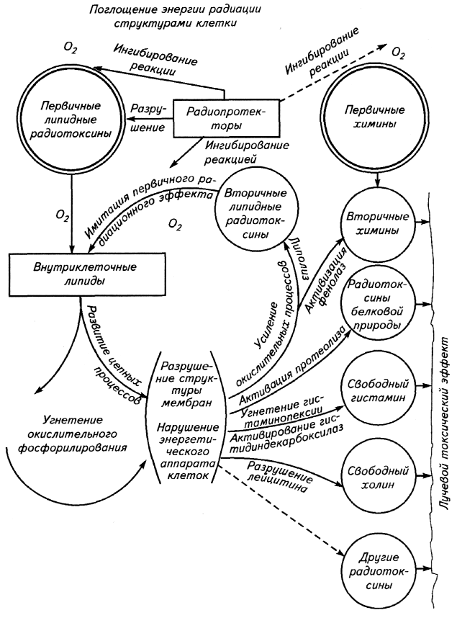

Рис.1. Схема развития лучевого токсического эффекта.

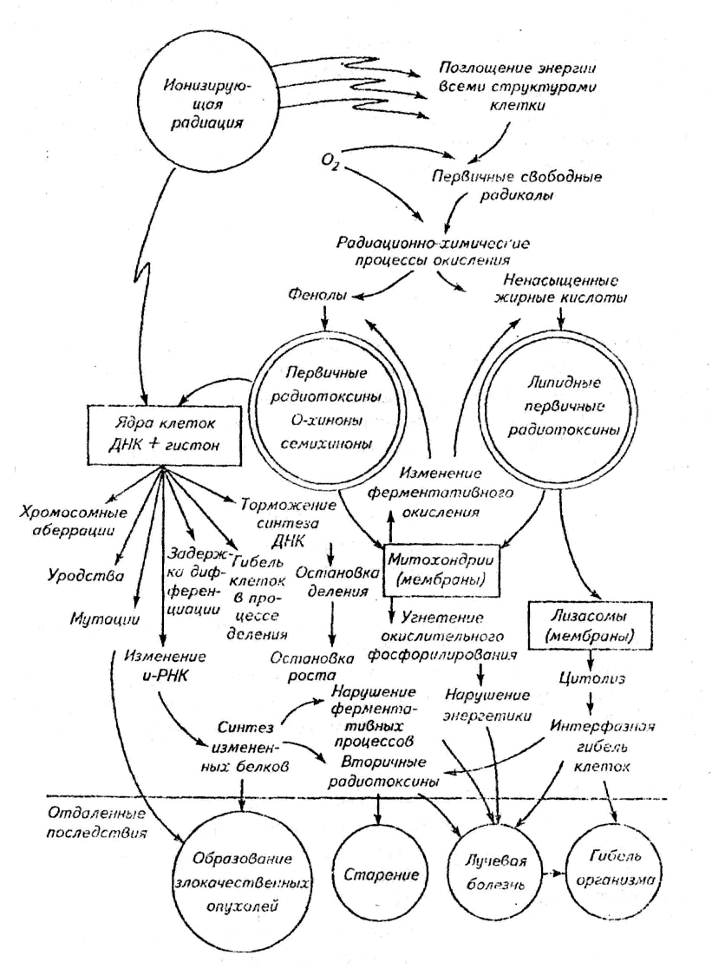

Рис.2. Схема участия первичных радиотоксинов в развитии лучевого поражения
организма.

денных атомов и молекул, образовавшихся после поглощения ионизирующего излучения, существенно зависит от химического состава и структуры поглощающей среды. Этапы формирования радиационного поражения клеток и тканей отражены во многих схемах. Например, З. Бак и П. Александер выделяют следующие этапы:
1) поглощение энергии ионизирующего излучения;
2) появление ионизированных и электронно-возбужденных молекул;
3) индуцирование изменений в молекулах;
4) развитие биохимических повреждений;
5) формирование субмикроскопических повреждений;
6) проявление видимых повреждений клеток;
7) гибель клетки.
А.М. Кузин предложил наиболее обстоятельную схему основных этапов радиационного повреждения клетки и организма, где каждый этап развития радиационно-биохимических процессов рассматривается как следствие реализации определенных реакций, связанных с радиационно-химическими превращениями некоторых молекул в клетке (рис. 2).
Таким образом, в настоящее время общепризнанной теорией, объясняющей механизм действия ионизирующих излучений на биологические объекты, является структурно-метаболическая теория А.М. Кузина, в основе которой лежит принцип многофакторности в проявлении любого радиобиологического эффекта.

2. РАДИОБИОЛОГИЯ КЛЕТКИ

2.1. Взаимодействие ионизирующих излучений с молекулами клетки

2.1.1. Радиолиз молекулы воды

К настоящему времени установлено, что до 97% общего состава живых организмов представлено легкими атомами водорода, кислорода, углерода, азота, серы, фосфора. Из этих элементов состоят основные молекулы биологических систем. При облучении тканей животных и растений основная часть энергии излучения (70–85%) поглощается молекулами воды. Молекулы воды составляют основу важнейших структур клетки, в воде растворены белки, нуклеиновые кислоты и другие компоненты клетки, которым может передаваться энергия, первоначально поглощенная водой. Радиационно-химические реакции (радиолиз) молекулы воды хорошо изучены. Первичные продукты радиолиза – свободный электрон и положительный ион, а также возбужденная молекула воды обладают свойствами, отличающимися от свойств электрически нейтральных молекул. Они распадаются с образованием высокореакционных свободных радикалов водорода (Н^{о})
и гидроксила (ОН^{о}). Свободные радикалы – это электрически нейтральные атомы или молекулы с неспаренным электроном на внешней оболочке. Радикалы в сотни раз активнее молекулы воды, так как имеют тенденцию ,,спаривать” неспаренный электрон с аналогичным электроном другого радикала. Время существования свободных радикалов составляет 2⋅10⁻⁷ секунды. Радиолиз молекул воды проходит в две стадии. Первая стадия состоит из двух процессов: 1) ионизация и возбуждение молекул; 2) образование свободных радикалов.
В результате ионизации молекулы воды возникает положительно заряженный ион Н₂О⁺. Образование иона сопровождается потерей молекулой воды электрона, который превращается в гидратированный электрон (е_{ag}). Этот электрон обладает свойствами восстановителя, может соединяться с другой молекулой Н₂О с образованием отрицательно заряженного иона Н₂О– или с положительным ионом Н₂О⁺ с образованием возбужденной молекулы воды Н₂О*. Первый процесс, который рассматривается как прямое действие излучений, можно представить в виде двух реакций:

γ→Н₂О→ Н₂О⁺ + ē
→ + Н₂О → Н₂О–

Н₂О⁺ + ē → Н₂О*.
Продолжительность существования ионов и возбужденной молекулы воды составляет 10⁻⁶–10⁻⁹ секунды. Они распадаются с образованием высокореакционных свободных радикалов водорода и гидроксила (Н^{о} и ОН^{о}). Таким образом, первичные свободные радикалы Н^{о} и ОН^{о} образуются из ионов молекулы воды и при диссоциации возбужденной молекулы воды:

Н₂О⁺→ Н⁺ + ОН^{о}
Н₂О– → ОН⁻ + Н^{о}
Н₂О* ⇔ Н^{о} + ОН^{о}.

Гидроксильные радикалы – сильные окислители, а радикал водорода имеет свойство восстановителя.
Во второй стадии происходит взаимодействие свободных радикалов друг с другом, с молекулами воды и с растворенными в воде молекулами различных веществ. Реакции могут идти следующими путями:
Н^{о} + Н^{о} → Н₂ (образование молекул водорода);
ОН^{о} + ОН^{о} → Н₂О₂ (образование перекиси водорода);
ОН^{о} + Н^{о} → Н₂О (рекомбинация, восстановление воды);
Н₂О + Н^{о} → Н₂ + ОН^{о} (образование вторичных
Н₂О + ОН^{о} → Н₂О₂ + Н^{о} радикалов Н^{о} и ОН^{о});
RH + OH^{о} → Н₂О + R^{о} (образование свободных
RH + H^{о} → Н₂ + R^{о} радикалов различных молекул).

Радикалы, образовавшиеся при распаде возбужденной молекулы воды, обладают незначительной энергией, поэтому они не удаляются на большие расстояния друг от друга и подвергаются быстрой рекомбинации. Величины радиационно-химического выхода молекулы воды распределяются следующим образом: G_{OH}о = 2,6; G_{H}о = 0,4; Ge_{aq} = 2,6 и небольшое количество Н₂ и Н₂О₂. Выход измеряется числом образовавшихся или распавшихся молекул на 100 Эв поглощенной энергии излучения.
Взаимодействие свободных радикалов с органическими и неорганическими веществами идет по типу окислительно-восстановительных реакций и составляет эффект непрямого (косвенного) действия радиации. Величина прямого и непрямого действия ионизирующего излучения в первичных радиобиологических эффектах различных систем неодинакова. В абсолютно чистых сухих веществах преобладает прямое, а в слаборастворенных – косвенное действие. При наличии в среде растворенного кислорода образуются гидропероксиды, первичным звеном которых является гидропероксидный радикал, возникающий в результате реакции

Н^{о} + О₂ →НО₂.
Гидропероксиды могут взаимодействовать между собой, образуя пероксиды водорода (Н₂О₂) и высшие пероксиды (Н₂О₄), которые обладают высокой токсичностью. В клетке эти соединения разлагаются ферментом каталазой на воду и кислород.
При облучении водных растворов биологически важных молекул ионизирующей радиацией с низким значением ЛПЭ радикалы и другие активные формы радиолиза воды возникают на расстоянии друг от друга. Это способствует вступлению их в реакции с другими растворенными молекулами. Когда излучение характеризуется высоким значением ЛПЭ, в плотном треке происходит радикал-радикальное взаимодействие, т.е. участие радикалов в реакциях с молекулами любых растворимых веществ становится менее существенным. Радиационно-химические превращения молекул обычно исследуются в одно- и двухкомпонентных системах (препараты сухих молекул и водные растворы молекул). В клетке сосредоточены во взаимосвязи друг с другом молекулы самых разнообразных веществ. Поэтому развитие радиационно-химических реакций подчиняется закономерностям, свойственным сложным многокомпонентным системам. Реакции, наблюдающиеся в модельных системах, не всегда близки к реальной ситуации в облученной клетке. Полное описание радиационно-химических процессов в клетке и тканях представляет сложную задачу с многими нерешенными вопросами. Установлено, что в клетке радиационно-химические реакции продуктов радиолиза зависят от вязкости клеточного сока: чем больше вязкость, тем меньше содержание воды в клетках, меньше диффузия кислорода в клетку, поэтому поражение клеток значительно снижается.

2.1.2. Радиационно-химические повреждения аминокислот, белков, углеводов и липидов

Биологически важные макромолекулы – нуклеиновые кислоты, белки, липиды, углеводы – образуют основные структурные единицы клетки – хромосомы, биомембраны, полиферментные системы, клеточные оболочки. Повреждение биологически важных молекул обуславливается радиационно-химическими превращениями (повреждениями) мономерных единиц, из которых они состоят.
Существенное значение для понимания процессов, которые происходят в клетках живых организмов при облучении, имеет изучение действия излучения на органические молекулы. Экспериментально доказано, что под действием излучений разрываются связи в органических молекулах и они диссоциируют на отдельные фрагменты, т.е. происходит их деструкция с образованием ионов и свободных радикалов. На растворенные в воде вещества действие излучений может быть прямое, в результате чего возникают органические ионы и свободные радикалы, и косвенное, приводящее к образованию свободных органических радикалов и органических перекисей при взаимодействии продуктов радиолиза воды (Н^{о}, ОН^{о}, Н₂, и Н₂О₂) с неповрежденными органическими молекулами. Облучение водных растворов органических веществ может вызывать реакции димеризации и полимеризации органических соединений.
Наибольшую часть всех органических соединений в любом организме составляют белки, к основной функции которых относится ферментативный катализ. Белки состоят из аминокислот. Молекулы большинства аминокислот имеют общую структуру:

$R−\begin{matrix}\text{NH} \\ C \\ H\end{matrix}−\text{COOH}$.

Остаток R может иметь различное строение, что определяет специфичность свойств каждой аминокислоты и ее радиочувствительность. Набор аминокислот, их количество и последовательность расположения в белковой молекуле определяет первичную структуру белка. Аминокислоты при помощи пептидных связей (–СО–NH–) соединяются друг с другом, образуя каркас белковой молекулы. Атомы пептидных группировок располагаются в одной плоскости. Функциональные группы аминокислот (NH₂, COOH, OH, SH, S–S и т.д.), расположенные в боковых отростках пептидной цепи, могут взаимодействовать между собой и с другими органическими соединениями, образуя сложные белки.
При действии ионизирующих излучений на белковые молекулы индуцируются изменения в аминокислотных остатках, образующих макромолекулу белка. Наиболее общими радиационно-химическими реакциями аминокислот являются следующие процессы:
1) реакция дезаминирования, сопровождающаяся разрывом связи С–N и образованием аминогрупп;
2) реакция декарбоксилирования, сопровождающаяся разрывом связи С–С и образованием карбоксильных групп;
3) реакция дегидрирования, при которой происходит расщепление связей С– Н и N– Н с образованием различных групп.
Различия в строении остатка R обуславливают специфику радиолиза каждой аминокислоты. С усложнением структуры молекулы аминокислоты и увеличением длины углеродной цепи возрастает частота разрывов и увеличивается количество продуктов радиолиза, т.е. возрастает ее радиочувствительность.
Установлено, что аминокислоты при облучении разлагаются преимущественно с отщеплением аммиака, поэтому этот процесс называется реакцией дезаминирования. Радиационно-химический выход реакций дезаминирования таких аминокислот, как глицин, аргинин, аланин, лизин в водном растворе колеблется в пределах одной – пяти молекул NН_{2.} С повышением концентрации раствора, а также дозы облучения выход амминогрупп возрастает.
Рассмотрим радиолиз раствора глицина, при котором происходит реакция дезаминирования (доза 100–1000 Гр). Под действием излучения разрывается связь С–N. Возникающий свободный радикал NH₂^{о} присоединяет из раствора радикал Н^{о} и превращается в аммиак:

NH₂ –CH₂ – COOH –– [ NH₂º + CH₂COOH] + Hº –– NH₃ + CH₂COOHº.

Среди аминокислот наибольшей радиочувствительностью обладают серосодержащие аминокислоты, у которых радиолиз происходит при меньших дозах. Хорошо изучен радиолиз цистеина, который является самым радиочувствительным среди аминокислот. Под влиянием двух свободных радикалов ОН^{о} сульфгидрильные группы двух молекул цистеина окисляются (отщепляется водород) и между двумя атомами серы замыкается связь с образованием молекулы цистина:

$\begin{matrix}\text{HS} \\ {\text{CH}}_{2} \\ {\text{CHNH}}_{2} \\ \text{COOH}\end{matrix}+\begin{matrix}\text{HS} \\ {\text{CH}}_{2} \\ {\text{CHNH}}_{2} \\ \text{COOH}\end{matrix}+\text{2OH}→\begin{matrix}S \\ {\text{CH}}_{2} \\ {\text{CHNH}}_{2} \\ \text{COOH}\end{matrix}\begin{matrix}S \\ {\text{CH}}_{2} \\ {\text{CHNH}}_{2} \\ \text{COOH}\end{matrix}+2$Н₂О.

При радиационно-химических реакциях валина и лейцина образуются гидроперекисные соединения.
Изучение действия ионизирующего излучения на растворы белковых молекул позволило выделить основные реакции повреждения белковой молекулы: отщепление водорода по связи С–Н от углеродного атома с образованием белкового радикала; расщепление белка с образованием амида и карбонильного соединения; нарушение и разрыв первичной, вторичной и третичной структур, сопровождающиеся образованием низкомолекулярных фрагментов или полимеризацией молекулы белка, радиационно-химические нарушения аминокислот. Специфической реакцией белков на высокие дозы облучения является денатурация, при которой белок переходит в нерастворимую форму без изменения химического состава. При облучении прямолинейная структура белковой молекулы может изменяться до спиралевидной и глобулярной. В водных растворах существенную роль в радиационных превращениях белковых молекул играют продукты радиолиза воды – радикал ОН^{о} и гидратированный электрон e_{aq}. Свободные радикалы могут локализовываться в определенных местах молекулы. Через промежуточные соединения, возникающие по центрам локализации радикалов ОН^{о}, белки расщепляются с образованием фрагментов белковых молекул. При облучении белковых молекул также регистрируются разрывы водородных, гидрофобных и дисульфидных связей, образование сшивок между белковыми молекулами. Установлено, что при облучении клеток свободные радикалы ОН^{о}, локализованные в разных участках белковой молекулы, могут вызывать процессы полимеризации и возникновение ковалентных сшивок белков с молекулой ДНК. Облучение вызывает нарушение конформационного состояния, что приводит к ослаблению способности белка регулировать самосборку надмолекулярных структур. Радиационно-химические повреждения структуры белковой молекулы приводят к нарушению их основных функций – ферментативной, гормональной и рецепторной.
Белки входят в состав многочисленных ферментов клетки, которые катализируют различные процессы обмена веществ в клетках. При облучении белков происходит инактивация ферментов, т.е. потеря способности их регулировать все ферментативные процессы обмена веществ в клетках. Хорошо изучена реакция на облучение ферментов, катализирующих разложение нуклеиновых кислот (ферменты ДНК-азы) и белков (фермент трипсин). Причинами инактивации ферментов могут быть изменения пространственной конфигурации фермента, развертывание белковой глобулы, а также изменение аминокислотного состава в результате повреждения поверхностных участков фермента. В присутствии кислорода инактивация ферментов усиливается в несколько раз. Образование продуктов радиолиза белковых молекул в живых клетках, облученных дозами, близкими к полулетальным, обычно невелико. Прямое повреждение белковых молекул, по-видимому, не имеет решающего значения для жизнеспособности клеток, так как в клетке много одинаковых молекул и возможен синтез новой идентичной белковой молекулы.
Липиды находятся в клетке в довольно больших количествах и входят в состав различных мембран (клеточной, ядерной, лизосомной, митохондриальной, эндоплазматической и др.), на которых происходят многочисленные биохимические процессы клеточного метаболизма. Радиолиз липидов сопровождается накоплением продуктов радиационно-химического превращения ненасыщенных жирных кислот, которые входят в состав липидов. Среди этих продуктов имеются перекиси, гидроперекиси и липидные перекиси. Выходы липидных перекисей могут составлять несколько сотен молекул на 100 эВ поглощенной энергии. Возникающие при этом свободные радикалы претерпевают ряд превращений, взаимодействуя с неповрежденными молекулами, друг с другом и c кислородом. В последней реакции образуется активный перекисный радикал, который, реагируя с исходной карбоновой кислотой, приводит к образованию гидроперекиси и нового перекисного радикала. Этой реакцией начинается цепной процесс окисления липидов, для продолжения которого необходимо наличие в среде кислорода. Конечными продуктами радиолиза жирных кислот являются карбонильные соединения, альдегиды, кетоны, спирты, углекислый газ. В живой клетке цепная реакция окисления липидов невозможна, потому что происходят одновременно другие реакции, препятствующие этому процессу. Радиационно-химические реакции окисления липидов приводят к нарушению структуры клеточной мембраны, поэтому нарушается ионный баланс клетки из-за выравнивания концентрации калия и натрия, а также проницаемость мембраны, поэтому нарушается приток питательных веществ в клетку и отток из клетки продуктов метаболизма.
Углеводы представлены в природе моносахаридами (4–8 атомов углерода) и полисахаридами (более 8 атомов углерода). Радиолиз моносахаридов сопровождается образованием дезоксисахаридов, дезоксикетосоединений, млоидиальдегида (МДА). Облучение полисахаридов вызывает разрыв углеродных связей и нарушение структуры, изменение физико-химических свойств, деполимеризацию, т.е. образование более простых молекул.
При радиолизе других органических молекул происходит нарушение их структуры в результате разрыва связей С–С, С–Н и связей углерода с функциональными группами С–R. Возникают радикалы различных типов. Среди продуктов появляются не только фрагменты углеводородной цепочки, но и продукты превращения функциональных групп. Например, при радиолизе спиртов, эфиров и кетонов образуется водород (реакция дегидрирования), при радиолизе органических кислот – двуокись углерода (реакция декарбоксилирования), при радиолизе аминов – аммиак (реакция дезаминирования). Происходят также реакции синтеза, т.е. образование более сложных молекул в результате полимеризации простых молекул и функциональных групп.
Действие ионизирующих излучений на нуклеиновые кислоты – ДНК, разные формы РНК – изучено более основательно. ДНК содержится в ядре в виде двойной незамкнутой спирали, а также в митохондриях и пластидах в виде двойной цепочки, замкнутой в кольцо. Исследованиями доказано, что в развитии лучевого поражения клетки особо важное место принадлежит молекулярным повреждениям компонентов генетически важных молекул, в частности ДНК, входящей в состав хромосом. Определяющая роль повреждения ДНК основывается на том, что гигантские молекулы ДНК в гаплоидном наборе хромосом не повторяют друг друга, представляя собой уникальную структуру клетки. Поэтому исследование радиационно-химических повреждений молекул нуклеиновых кислот приобрело большое значение в изучении радиобиологических эффектов.
Облучение ДНК в водных растворах и сухих препаратах вызывает в первую очередь радиолиз ее структурных единиц: оснований, нуклеотидов, углеводной части, что приводит к нарушению структуры молекулы. К основным радиационно-химическим реакциям оснований относят дезаминирование пуриновых оснований (аденина и гуанина) и цитозина, образование пиримидиновых и пуриновых радикалов при разрыве пиримидинового или имидазольного кольца, образование гидроперикисных радикалов, образование в водных растворах кетильных радикалов при участии радикалов Нº и ОНº.
Сведений о радиационно-химических изменениях нуклеозидов, нуклеотидов и нуклеиновых кислот значительно меньше. Однако они позволяют сделать вывод о том, что в основаниях, облученных в составе этих трех структурных единиц, происходят качественно те же изменения, что и в основаниях, облученных в свободном виде. Установлено, что выходы реакций оснований, входящих в состав молекулы ДНК, меньше, чем при облучении их в свободном состоянии. Это связано с тем, что часть продуктов радиолиза воды (в основном радикалы ОН^{о}) вступают в реакцию взаимодействия с углеводной частью молекулы. Радиационные выходы повреждения пиримидиновых оснований превышают выходы разложения пуриновых.
У дезоксирибозы, входящей в состав ДНК, облучение приводит к образованию дезоксирибозилрадикалов, которые возникают чаще всего при взаимодействии радикала ОН^{о} с одним из атомов водорода дезоксирибозы. Эти радикалы претерпевают реакции дегидратации и гидролиза с образованием окислительных и восстановительных продуктов. В результате изменений в углеводной части происходит разрыв полинуклеотидных связей, сопровождающийся выделением свободных оснований. Связь С3′РО₄ более радиочувствительна, чем связь С5′РО₄. При действии продуктов радиолиза воды на углеродные атомы, не связанные с фосфорной группой, возникают неустойчивые соединения – лабильные фосфатные эфиры, которые, подвергаясь гидролизу, образуют дополнительное количество фосфорной кислоты.
Облучение растворов ДНК вызывает структурное изменение молекулы ДНК. Целостность “скелета” ДНК, или первичной структуры, определяется межуглеродными связями С₃′ – C₄′ ; C₄′ – C₅′ и фосфорными связями C₅′ – OPO – C₃′. Разрушение любой из этих связей приводит к одиночному (однонитевому) разрыву нуклеотидной цепи. Одиночные разрывы обнаруживают по уменьшению молекулярного веса одиночных нитей ДНК, а также по концентрации выделившегося фосфата, по выходу МДА (млоидиальдегида). По мере накопления одиночных разрывов (при увеличении дозы облучения) расстояние между ними в комплиментарных цепях уменьшается и возникают двойные разрывы, приводящие к уменьшению молекулярного веса ДНК. Количество двойных разрывов накапливается пропорционально квадрату дозы облучения. При облучении ДНК редко ионизирующим излучением соотношение между двойными и одиночными разрывами составляет от 1:20 до 1:50. Оно снижается с увеличением плотности ионизации.
Изменения во вторичной структуре молекулы проявляются в виде разрывов водородных связей между комплиментарными основаниями, что вызывает частичную денатурацию молекулы ДНК. Выход разрывов водородных связей рассчитывается по доле оснований, оставшихся спаренными в ДНК после облучения. Все разрывы молекулы ДНК разделяются на две группы: первичные, которые происходят в момент облучения под действием излучения, и пострадиационные, которые происходят после облучения, в результате радиационно-химических реакций молекулы ДНК с другими молекулами и свободными радикалами.
При облучении сухой ДНК и ДНК, содержащей небольшое количество воды, было обнаружено увеличение ее молекулярного веса и зафиксировано образование разветвленных структур. Облученная в вакууме ДНК теряет растворимость. Эти факты объясняются образованием ковалентных сшивок (слипание нитей) в молекуле ДНК при облучении. Присутствие воды увеличивает образование сшивок, а наличие кислорода препятствует этому процессу. Известны сшивки нескольких типов: продольные (между поврежденными основаниями), поперечные (между двумя нитями ДНК) и сшивки между нитями ДНК и молекулами белка. Возникновение сшивок является результатом образования ковалентных связей трех типов: между двумя реакционно-способными концами полимерной цепи, между поврежденными основаниями и между поврежденными основаниями и сахарофосфатными остатками. Однако механизм образования и молекулярная природа сшивок не выяснены до конца.
На рис. 3 приведены схемы структурно-радиационных повреждений молекулы ДНК и указаны места в молекуле ДНК, где наиболее легко реализуется поглощенная энергия излучения, что проявляется в виде различных нарушений целостности молекулы.

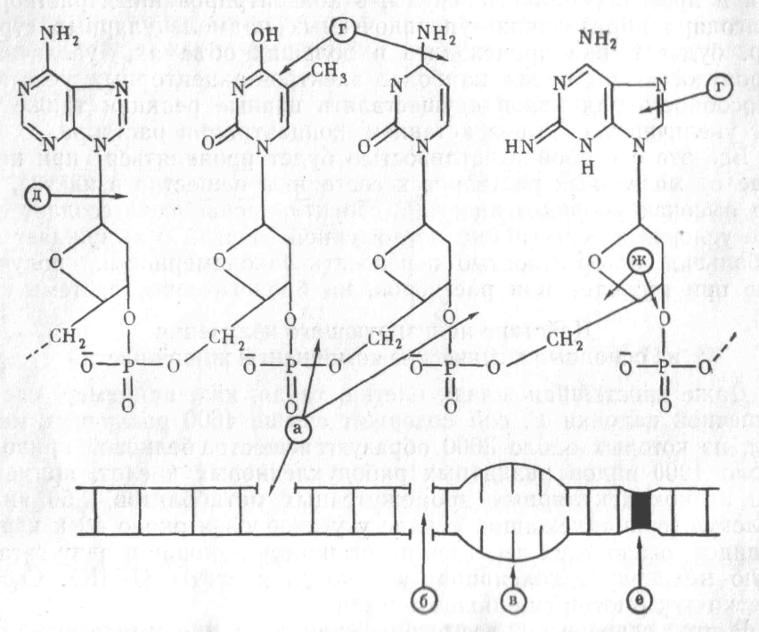

Рис.3. Основные радиационно-химические повреждения
молекулы ДНК: а – одиночные разрывы; б – двойные разрывы; в – частичная денатурация молекулы в результате распада п- водородных мостиков; г – радиационные изменения оснований; д – отщепление оснований; е – образование сшивок; ж – распад дезоксирибозы.

Повреждение оснований выявляют при изучении оптической плотности раствора. Разрывы водородной связи и денатурацию ДНК выявляют по увеличению поглощения ультрафиолетового света раствором ДНК. Разрывы нитей ДНК определяют по уменьшению молекулярной массы молекулы. Однонитевые разрывы выявляют методом сидементации (центрифугирования) в щелочном градиенте сахарозы (рН=12), двунитевые разрывы – в нейтральном градиенте сахарозы.
Выход повреждений ДНК при облучении клеток дозами, вызывающими репродуктивную гибель клеток, т.е. потерю способности клеток к делению, незначителен. Однако и при очень малом выходе повреждений могут нарушаться структура и функции этих молекул в клетке. ДНК клетки как объект радиобиологических реакций существенно отличается от ДНК простых радиобиологических систем. В составе хромосом ДНК находится в виде двойной незамкнутой спирали. В митохондриях, пластидах и клетках прокариот (клетки без ядер) ДНК представлена в виде двойной цепочки, замкнутой в кольцо. Клеточная ДНК хранит генетическую информацию клетки в виде генетического кода. Генетический код – это последовательность чередования нуклеотидов в молекуле ДНК, которая определяет порядок расположения аминокислот в белке. Повреждение оснований ДНК при облучении клетки может быть причиной генных (точковых) мутаций организма, а также причинами нарушения генетического кода и появления генных мутаций. Это связано с потерей, разворотом, дупликацией и заменой оснований. Синтез ДНК предполагает образование двух комплиментарных цепей, идентичных матричной молекуле. При облучении порядок чередования оснований в молекуле ДНК может нарушаться. Замена одного из оснований в каждой паре приводит, во-первых, к изменению геометрии молекулы ДНК, во-вторых, к изменению генетического кода и последующему включению в молекулу белка ошибочного аминокислотного остатка, что приводит к появлению измененных молекул белка. В середине 80-х годов у молекулы ДНК живых организмов открыли минисателлиты, которые состоят из коротких повторяющихся фрагментов ДНК длиной 10–60 нуклеатидов. Основная роль минисателлитов в клетке – регулирование активности генов. Мутации минисателлитов происходят в 1000 раз чаще, чем мутации обычных генов. При этом частота мутаций увеличивается при облучении ионизирующим излучением. Мутации минисателлитов, выявленные у детей, рожденных после Чернобыльской катастрофы от облученных родителей, в два раза превосходят мутации у детей, рожденных от необлученных родителей.
К настоящему времени доказано, что при облучении хромосомной ДНК клеток наблюдаются следующие первичные реакции: окисление пиримидиновых оснований и распад пуриновых оснований, обратимые и необратимые разрывы водородных связей, конфигурационные изменения надмолекулярных структур ДНК, внутри- и межмолекулярные сшивки полимерных цепей. В живых клетках ДНК связана с белками – гистонами, образуя самый сложный комплекс – хроматин, куда входят ДНК, РНК и белковые компоненты. Синтез ДНК и его задержка совпадают с этими же процессами у гистонов. Элементарная хромосомная нить образована спиралью ДНК, скрепленной гистонами. Облучение вызывает образование сшивок ДНК–белок по причине радиолиза пиримидиновых оснований с образованием пиримидиновых и перекисных радикалов. Повреждения сахарофосфатных связей приводят к возникновению поперечных ковалентных сшивок ДНК–ДНК, а также сшивок ДНК–белок и ДНК–мембранный комплекс. При облучении клеток может распадаться ДНК–мембранный комплекс и нарушаться синтез молекулы ДНК. Главную роль в образовании сшивок играют продукты радиолиза пиримидиновых оснований (пиримидиновые и перекисные радикалы) и меньшую роль – продукты повреждения пуриновых оснований. При облучении клеток однонитевые разрывы вызывают потерю способности молекулы скручиваться в спираль, и структура молекулы становится кольцевой. Двунитевые разрывы вызывают переход кольцевой структуры в линейную. Разрывы нарушают целостность молекулы ДНК, что препятствует считыванию с нее генетической информации, нормальной репликации ДНК и распределению генетического материала между клетками. После облучения разрывы ДНК частично восстанавливаются, поэтому не всегда поврежденная и восстановленная ДНК идентична неповрежденной матричной ДНК, т.е. имеет место ошибочная репарация. Места разрывов могут соединяться в различных комбинациях. Неправильное восстановление разрывов приводит к возникновению хромосомных аберраций. При облучении клеток тканей человека в дозе 2 Гр погибает 10–90% клеток. В ДНК одной клетки образуется около 2000 однонитевых разрывов и до 80 двунитевых, при этом повреждается около 1000 оснований и образуется около 300 сшивок ДНК с белками. При облучении клетки повышается активация ферментов ДНК-аз, которые вызывают деполимеризацию ДНК. Разрушение ядерных и цитоплазматических мембран при облучении создает условия для ферментативного повреждения молекулы ДНК.
Кроме вышеперечисленных реакций ДНК в клетке имеет место дистанционное действие на ДНК радиотоксинов – стабильных продуктов радиолиза клеточных и межклеточных молекул, а также происходят различные процессы, вызывающие вторичное (опосредованное) повреждение ядерных структур и молекулы ДНК. Установлено, что гидратированные электроны взаимодействуют с гистонами, что приводит к нарушению связей и структуры самих гистонов, нарушению связей гистонов с ДНК и изменению структуры хроматина. В ядре образуются органические гидроперекиси, которые входят в состав радиотоксинов. Взаимодействие радикала ОН с фенолами и полифенолами в присутствии кислорода приводит к образованию ортохинонов и оксиортохинонов. Эти вещества являются мутагенами, ядами и ингибиторами, под действием которых изменяются свойства оснований, нарушается активность генов и формируются разрывы нитей ДНК. Совокупность всех изменений вызывает нарушения синтеза ДНК, РНК и белка, поэтому нарушается деление клеток. Синтез ДНК – очень радиочувствительная реакция. В зависимости от величины дозы он замедляется, нарушается или прекращается вообще. Синтез ДНК нарушается на следующих этапах:
1) обменные реакции, приводящие к синтезу трифосфатов четырех нуклеотидов;
2) начало синтеза ДНК, т.е. освобождение молекул ДНК от белков; раскручивание цепи и присоединение ДНК-полимеразы;
3) синтез ДНК;
4) радиационное угнетение синтеза ферментов, ответственных за синтез ДНК.
Косвенно на синтез ДНК оказывают влияние различные радиотоксины, которые всегда возникают в облученных клетках. Структурные повреждения ДНК (однонитевые и двунитевые разрывы) являются основной причиной гибели клеток при облучении.
Следует отметить, что реакции, связанные с потерями и модификациями оснований, так же как и разрывы фосфороэфирных и межуглеродных связей, неспецифичны для ионизирующего излучения, так как выход многих продуктов этих реакций наблюдается при воздействии некоторых химических и физических факторов, клеточных ферментов типа эндо- и экзонуклеаз, ультрафиолетового излучения.
РНК, представленная в клетке несколькими формами (матричная, рибосомальная, транспортная), относится к массовым молекулярным структурам клетки, т.е. формы повторяются или содержатся в нескольких копиях и в отличие от ДНК могут синтезироваться в требуемом количестве в клетке. Поэтому их радиационное повреждение менее значимо при лучевом поражении клетки. В основном типы радиационного повреждения молекул РНК такие же, как и молекулы ДНК.
Таким образом, при облучении клеток ионизирующим излучением происходит радиолиз микромолекул и макромолекул клеток, в результате которого изменяются свойства молекул, возникают первичные и вторичные радиотоксины, поэтому изменяются процессы обмена веществ в клетке, нарушается синтез ДНК, белков, что приводит в конечном итоге к гибели клеток.

2.2. Реакция клеток на облучение

2.2.1. Этапы радиационного повреждения клетки. Сравнительная радиочувствительность клеток. Закон Бергонье –Трибондо.

Радиочувствительность ядра и цитоплазмы

Клетка – элементарная биологическая система, способная к размножению. В живой клетке как в отрегулированной биологической системе изменение в какой-либо её части отражается на функционировании всей клетки. Морфологические изменения в клетках обнаруживаются не сразу после облучения, а через некоторое время, которое неодинаково для разных клеток. Этапы радиационного повреждения клетки представлены в схеме, предложенной А.М. Кузиным (рис. 4).
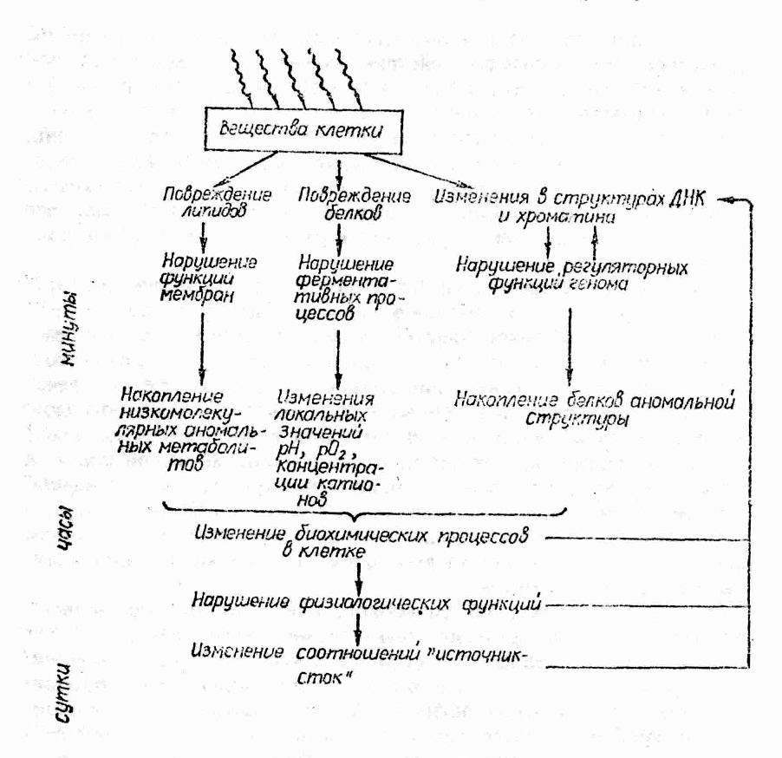

Рис.4. Основные этапы радиационного повреждения клетки.

При облучении клеток наблюдаются следующие морфологические изменения: увеличение размеров клеток, увеличение ядер, образование двухядерных и трехядерных клеток, дробление ядер, изменение формы клеток, многополюсные митозы, увеличение объема хромосом, слипание хромосом, образование фрагментов хромосом, которые могут вызывать гибель клеток.
В 1906 г. французские ученые Л.Бергонье и И.Трибондо обнаружили разную радиочувствительность клеток и сделали вывод о том, что радиационная гибель клеток прямо пропорциональна интенсивности их деления и обратно пропорциональна уровню их дифференциации, т.е. делящиеся и молодые клетки очень чувствительны к облучению. К таким клеткам у растений относятся клетки меристем, обеспечивающие рост растений на протяжении всей жизни, а у животных и человека – клетки органов кроветворения: костного мозга и лимфатических желез. Эта закономерность явилась основой для радиотерапии злокачественных опухолей. Известно, что раковые клетки быстрее делятся, обладают меньшим уровнем дифференциации, чем клетки основной здоровой ткани, поэтому они менее радиоустойчивы, чем здоровые клетки. На радиочувствительность клетки оказывают влияние приведенные ниже факторы:
1. Возраст и фаза жизненного цикла клеток – максимальная радиочувствительность у молодых и делящихся клеток. У растений наиболее радиочувствительны клетки меристемных тканей, у млекопитающих – клетки системы кроветворения. Радиочувствительность отдельной клетки зависит от фазы жизненного цикла клетки в момент облучения. Максимальная радиочувствительность наблюдается в конце G₁ -периода (предсинтетический период ДНК) и в начале S-периода (синтез ДНК), а максимальная радиоустойчивость у клеток, находящихся в покое.
2. Принадлежность клеток к определенным тканям и органам, которые выполняют разную функцию в организме. Установлено, что у растений клетки меристемных тканей в тысячу раз радиочувствительнее, чем клетки механических тканей.
3. Объем ядра, количество и размер хромосом, количество ДНК и степень защищенности ее белками. Установлено, что чем крупнее хромосомы, тем выше радиочувствительность, а также чем меньше хромосом, тем выше радиочувствительность.
4. Доза облучения, мощность дозы и вид излучений. В зависимости от величины дозы выделяют три классических реакции клеток на облучение: 1) задержка деления клеток (блокирование митоза); 2) пре- кращение неограниченного деления клеток (репродуктивная гибель); 3) остановка деления клеток (интерфазная гибель). Максимальный радиобиологический эффект достигается при облучении клеток альфа-излучением.
5. Наличие в клетке естественных радиопротекторов. Известно, что вещества, содержащие сульфгидрильную группу, повышают радиоустойчивость клеток. Реакция клеток на облучение проявляется не сразу, а через определенное время после облучения.
Облучение клетки вызывает: 1) повреждение клеточной мембраны, что приводит к усилению притока и оттока различных веществ в клетку и из клетки; 2) изменение консистенции цитоплазмы (коагуляция, разжижение); 3) нарушение структурных компонентов цитоплазмы; 4) повреждение ядерной мембраны и ядерных компонентов; 5) нарушение синтеза различных веществ и процессов обмена веществ в клетке; 6) гибель клетки.
Для сравнения радиочувствительности разных клеток их облучают одинаковой дозой, а радиочувствительность оценивают по единому критерию (процент хромосомных аберраций, метотический индекс и выживаемость клеток). Для количественной оценки радиочувствительности клеток используют летальную дозу (Л₁₀₀) – это доза, при которой погибает 100% клеток, и полулетальную дозу (ЛД₅₀) – это доза, при которой погибает 50% клеток.
В клетке критическим местом радиационного поражения является ядро, которое более радиочувствительно, чем цитоплазма, так как в нем находятся жизненно важные структуры – хромосомы и ДНК. Основная часть информации клеток находится в ядерной ДНК в виде генетического кода. Многие критерии радиационного поражения клетки (число хромосомных аберраций в первом митозе, митотическая активность, интенсивность синтеза ДНК) тесно связаны с функциями ядра. Ядро связано с цитоплазмой клетки через ядерную мембрану. Между ядром и цитоплазмой постоянно происходит обмен веществ. При использовании в качестве критерия радиочувствительности способность клетки к делению установлено, что ядро в 100 раз радиочувствительнее, чем цитоплазма. Вывод был получен в результате следующих экспериментов:
1) облучение только ядра или только цитоплазмы альфа-частицами ²¹⁰Ро;
2) удаление ядра из клетки и облучение цитоплазмы, после чего ядро снова помещали в облученную цитоплазму или наоборот – введение облученного ядра в необлученную цитоплазму;
3) введение в клетку радиоактивного тимина и уридина меченым тритием.
Эти примеры не отвергают роли цитоплазмы в радиационном поражении ядра, потому что нарушение ДНК и хромосом усиливается в зависимости от дозы облучения цитоплазмы. Вопрос взаимосвязи облученных ядра и цитоплазмы мало изучен. Гибель клеток можно наблюдать при облучении только одной цитоплазмы высокими дозами. При облучении клеток нарушается эпигеномная наследственность, т.е. наследственность, не связанная с ядерным материалом, носителем которой являются органеллы цитоплазмы (пластиды и митохондрии), поэтому у потомков облученных клеток снижается выживаемость.

2.2.2. Радиационное повреждение клеточной мембраны и мембран внутриклеточных структур

Клетка представляет собой систему взаимосвязанных мембран. Протопласт, или клеточная оболочка, обладает избирательной проницаемостью. Он способен пропускать воду и ограничивает проникновение в клетку растворенных в воде различных веществ. Избирательная проницаемость обеспечивает сохранение относительного постоянства внутриклеточной среды. Избирательная проницаемость обусловлена наличием в протопласте двух ограничивающих мембран: плазмолеммы, расположенной на поверхности протопласта, и тонопласта, отделяющего цитоплазму от клеточного сока вакуолей. В меньшей мере избирательность обеспечивается мезоплазмой – слоем цитоплазмы, расположенным между плазмолеммой и тонопластом. Основу мембран составляет двойной слой липидов: фосфолипидов, галактолипидов, стеринов и жирных кислот. В состав биологических мембран входят структурные и регуляторные белки, а также белки, выполняющие функции ферментов-переносчиков и ионных каналов. Основную роль в формировании мембран выполняют гидрофобные связи: липид–липид, липид–белок и белок–белок. В целом лабильная структура мембран позволяет выполнять им различные функции: барьерную, транспортную, осмотическую, электрическую, структурную, энергетическую и др. Проницаемость протопласта зависит от многих факторов и свойственна только живой клетке, находящейся в нормальном физиологическом состоянии. При повреждении отдельных участков протопласта (под действием высокой и низкой температуры, кислот, спиртов и других веществ, а также ионизирующих излучений) свойства полупроницаемости теряются и мембрана становится проницаемой. Это связано с тем, что радиационно-химические реакции окисления липидов приводят к нарушению структуры клеточной мембраны, поэтому нарушается ионный баланс клетки из-за выравнивания концентрации калия и натрия, а также проницаемость мембраны, что приводит к нарушению притока питательных веществ в клетку и оттоку из клетки продуктов метаболизма. При этом соли, сахара, пигменты клеточного сока и другие вещества выходят из клеток в межклеточное пространство или в окружающий раствор. По изменению концентрации этих растворов определяют степень повреждения мембран. Она, как правило, пропорциональна концентрации выделяемых веществ. Действие ионизирующих излучений также приводит к нарушению проницаемости протопласта. В исследованиях установлено, что при облучении дозой 10 Гр в эпидермальных клетках лука, в клетках зародышевых корешков и проростков бобов наблюдалась потеря тургора. Дозы 750–14500 Гр приводят у корнеплодов свеклы и моркови к истеканию некоторых веществ клеточного сока за пределы клетки. В диапазоне определенных доз концентрация сока в растворе пропорциональна дозе облучения.
В облученной клетке нарушаются функции многочисленных внутриклеточных мембран, что приводит к нарушению ионного баланса клетки. Поэтому нарушается пространственное разделение между клеточными структурами и расширяется контакт и возрастают реакции взаимодействия свободных радикалов друг с другом и другими молекулами. Через цитоплазму проходит система мембран ЭПС (эндоплазматическая сеть), на которой формируются многие ферментативные системы. Активность ферментов и их нормальная деятельность проявляется только на нормальной мембране. Облучение вызывает нарушение мембраны и нарушение активности ферментов, даже если сами ферменты не повреждены. Системой ЭПС связаны рибосомы, на которых происходит трансляция кода матричной РНК в аминокислотную последовательность, на основании которой формируется молекула белка. Облучение в дозах до 10 Гр нарушает структуру и функции мембран митохондрий. Повреждение мембран митохондрий приводит к выходу из них кальция, который активизирует работу ферментов протеаз, разрушающих белок. Кроме этого происходит нарушение реакции окислительного фосфорилирования по причине нарушения последовательности расположения ферментов на поврежденной мембране митохондрий. Радиационное повреждение мембран вызывает активацию лизосом, что приводит к увеличению выхода свободных лизосомных ферментов, которые могут нарушать белковые молекулы и нуклеиновые кислоты (в норме лизосомы расщепляют пищевые вещества и инородные тела клеток). Ядерная мембрана регулирует обмен веществ между ядром и цитоплазмой, обладает высокой избирательной способностью и исчезает в митозе. Повышение проницаемости ядерной мембраны при облучении приводит к нарушению энергетики ядра; проникновению из цитоплазмы ферментов и радиотоксинов, которые ускоряют распад хроматина, нарушают работу лигаз и репараз, которые устраняют первичные нарушения в ДНК, вызванные облучением.

2.2.3. Задержка деления клеток

Радиобиологические эффекты в клетке зависят от стадии жизненного цикла в момент облучения. Многие радиационные повреждения легко переносятся клеткой и быстро восстанавливаются. Такие клеточные реакции называются физиологическими, или коммулятивными, эффектами облучения. Они происходят в ближайшие сроки после облучения. Универсальной реакцией клеток на облучение является временная задержка деления клеток, или радиационное блокирование митоза. Главная особенность задержки митоза состоит в том, что это явление временное. Оно не связано с повреждением генетического материала клетки, т.е. с повреждением ДНК и хромосом. Длительность задержки деления зависит от многих факторов.
1.Доза облучения. При увеличении дозы облучения продолжительность задержки деления каждой клетки и всех клеток популяции увеличивается, а митотическая активность снижается. Временная задержка первого пострадиационного митоза происходит в диапазоне доз до 10 Гр. При дозе более 10 Гр происходит прекращение деления. Время задержки неодинаково у разных клеток и зависит от их радиочувствительности. Для большинства клеток задержка деления составляет примерно 1 ч на каждый 1 Гр дозы облучения.
2.Стадия клеточного цикла в момент облучения клетки. Продолжительность цикла в норме составляет 10 – 48 часов. Митоз длится 30 – 60 минут. Наиболее длительная задержка деления клеток наблюдается у клеток, находящихся в S- и G₂ -периодах. Облучение делящихся клеток не вызывает прекращение у них начатого деления. Установлено, что продвижение клетки по циклу зависит от активности циклинзависимых ферментов – киназ, которые фосфорилируют аминокислотные остатки в белках (соединяют аминокислоты при помощи фосфорной кислоты), после чего киназы инактивируются по причине распада циклина. В клеточном цикле особые ферменты «проверяют» ДНК на повреждения. Если есть повреждения, тогда они способствуют активации ингибиторов киназ. Подавление работы киназ приводит к замедлению перехода клеток из одной фазы в другую. Замедление перехода из одной фазы в другую создает больше времени для репарации ДНК и способствует более позднему синтезу ДНК. Поэтому вступление клетки в первый пострадиационный митоз задерживается. Клетки с длительной задержкой погибают чаще и в большем количестве (так как сильные повреждения ДНК не всегда восстанавливаются), чем клетки с меньшей задержкой (когда ДНК быстрее и полнее восстанавливается и синтез ДНК идет без глубоких нарушений).
Восстановление митотической активности или способности к делению происходит волнообразно, потому что ткани состоят из асинхронной (разнородной) клеточной популяции, т.е. из клеток, находящихся в разных стадиях цикла. Волнообразный характер восстановления деления клеток наблюдается при облучении ионизирующим излучением всех клеток, поэтому эта реакция считается универсальной реакцией клеток на облучение. Существует пороговая доза, т.е. минимальная доза, ниже которой не происходит задержка митоза. Ее величина не одинакова для разных клеток.
Механизм задержки деления клеток при облучении ионизирующим излучением не установлен. Но существует несколько точек зрения: 1) нарушение обмена веществ; 2) нарушение клеточной и ядерной мембран; 3) задержка синтеза ДНК; 4) повреждение внутриклеточных структур, регулирующих деление; 5) накопление веществ, задерживающих деление; 6) повреждение веществ, стимулирующих митоз; 7) защитно-приспособительная реакция клеток, подобная реакциям клеток на многие внешние факторы.
Практически не изучен механизм задержки деления при повторном облучении клеток. Задержку деления клеток следует отличать от полного подавления митоза, которое происходит при облучении клеток большими дозами (более 10 Гр). В этом случае клетка может жить, но она не способна к делению и образованию колоний в культуре клеток. Со временем такая клетка погибает, так как в ней ядро набухает и распадается, а также происходит вакуолизация цитоплазмы.

2.2.4. Радиочувствительность клетки в разных фазах жизненного цикла

Клетка размножается делением, при котором происходит передача наследственной информации от материнской клетки двум дочерним клеткам. Универсальным способом деления соматических клеток является митоз, а половых – мейоз. Период от начала одного деления до начала другого называется митотическим циклом, который состоит из интерфазы и митоза. Выделяют следующие периоды интерфазы:
1) G₁ – предсинтетический период (синтез веществ, необходимых для репликации ДНК);
2) S – синтетический (репликация ДНК);
3) G₂ – постсинтетический (синтез веществ, необходимых для деления клетки).
Митоз составляет ¹/₇ – ¹/₁₀ времени клеточного цикла, длится примерно 1 час и разделяется на четыре фазы: профаза, метафаза, анафаза и телофаза.
В разных фазах митотического цикла у клеток растений и животных обнаружена закономерная изменчивость радиочувствительности. У растений закономерности изучались на клетках корневых меристем проростков, у которых синхронизирован первый митоз, т.е. большинство клеток делятся одновременно. При оценке радиочувствительности клеток в фазах цикла по критерию выживаемости клеток установлено, что максимальная радиочувствительность наблюдается у клеток, находящихся в конце G₁-периода и начале S-периода. Клетки высоко- радиоустойчивы в начале G₁-периода. При репликации ДНК фермент ДНК-аза разрезает нить на две части и происходит временная десперилизация участков ДНК. Облучение клетки в это время может вызывать образование однонитевых разрывов в разных местах молекулы. Если до прохождения «вилки репликации» однонитевые разрывы не успевают восстановиться, тогда могут возникать двунитевые разрывы ДНК, поэтому деление клетки прекращается и она погибает.
Установлено, что в зависимости от фазы цикла в клетках изменяется содержание естественных радиопротекторов – их концентрация повышается в радиочувствительных фазах цикла. Радиочувствительность клеток во всех фазах жизненного цикла зависит от дозы облучения. В то же время разница радиочувствительности между фазами при облучении клеток разными дозами значительна. Например, при дозе, равной 10 Гр, выживаемость клеток, облученных в S- и G₁-периодах, различается в 15 раз, а при дозе, равной 3 Гр, различия для этих периодов составляют 1,5 раза.
Клетки вне цикла или покоящиеся клетки (G₀-клетки) высоко радиоустойчивы. При гибели делящихся клеток эти клетки выходят из состояния покоя, начинают деление, за счет которого возобновляется структура тканей. При терапии раковых опухолей значительно подавляется деление раковых клеток. В то же время раковые клетки, находящиеся в покое, выходят из этого состояния, начинают делиться и формируют новую опухоль в ткани.

2.2.5. Формы клеточной гибели при облучении клеток

Согласно классификации Хансона и Комара гибель клетки бывает следующих видов: насильственная (под влиянием различных условий); физиологическая (конечный этап нормальной жизни клетки); программируемая (закономерная гибель на различных стадиях эмбриогенеза и морфогенеза); беспричинная (без видимых причин).
Закономерным проявлением действия излучения на клетки является подавление способности клеток к делению. Потеря способности клеток к неограниченному размножению называется репродуктивной, или митотической, гибелью клеток. Эта форма гибели клетки широко распространена в природе. Она хорошо изучена, потому что ее можно наблюдать при культивировании клетки вне организма, производить количественную оценку и фотосъемку.
Клетки, дающие стерильное потомство, считают погибшими. Погибшие клетки не всегда имеют признаки видимых повреждений. Они живут после облучения до начала первого деления, поэтому их гибель регистрируется в процессе первого пострадиационного митоза, значительно реже гибель клетки наблюдается во 2, 3 и 4-м митозах. Живые клетки проходят 5 митозов и продолжают делиться до формирования колоний. В культуре тканей в облученных клетках выделяют следующие аномальные явления:
1) многополюсные клетки в первом пострадиационном митозе (по причине повреждения центриолей);
2) формирование гигантских клеток при слиянии двух сестринских клеток или двух соседних клеток. Эти клетки проходят 2 – 3 митоза и погибают.
Основной причиной репродуктивной гибели клеток являются структурные повреждения молекулы ДНК (однонитевые и двунитевые разрывы, сшивки между нитями ДНК и сшивки ДНК–белок), которые регистрируются в мета- и анафазе как хромосомные аберрации. К критериям репродуктивной гибели относят, во-первых, выживаемость или способность клеток к размножению. Количественно гибель клеток оценивают по клоногенной активности клеток путем сравнения ее величины в двух вариантах опыта. В первом варианте определяют выживаемость у облученных клеток, а во втором – выживаемость у необлученных клеток. Оба варианта клеток высевают в чашки Петри на питательную среду и помещают на 7–14 дней в термостат до появления видимых колоний. Выживаемость клеток определяется как отношение числа колоний, выросших из облученных клеток, к числу колоний, выросших из необлученных клеток. Поэтому выживаемость измеряется не в целых числах, а в десятичных. Погибшие клетки не формируют колоний, не анализируются, поэтому этот критерий не дает информации о причинах гибели клеток. Для оценки репродуктивной гибели используют цитологический метод или мета-анафазный анализ, т.е. анализируются клетки, находящиеся в метафазе и анафазе. При метафазном анализе выявляют все типы хромосомных аберраций у клеток, находящихся в метафазе. При анафазном анализе выявляют только мосты или тяжи из хромосомного материала в области экватора и фрагменты хромосом. В качестве второго критерия радиочувствительности используют количество или процент хромосомных аберраций в мета - и анафазе и их роль в гибели клеток, потому что клетки теряют способность к делению в основном при формировании в области экватора тяжей из хромосомного материала. Количественный анализ репродуктивной гибели клеток проводят на основании анализа графика «доза-эффект» или графика зависимости выживаемости клеток от величины дозы. Облучение клеток дозами в десятки и сотни грей в первые часы после облучения вызывает прекращение обмена веществ клеток, гибель клеток, которая наступает в первой интерфазе после облучения, до вступления клеток в митоз, а также в интерфазах между последующими делениями. Такой вид гибели клеток называется интерфазной гибелью. Установлено, что с увеличением дозы облучения постепенно увеличивается количество погибших клеток. Существует пороговая доза, после которой поражение клеток не зависит от величины дозы, потому что каждая клетка облучается многократно и наблюдается эффект перепоражения клеток. Причиной интерфазной гибели являются структурные хромосомные аберрации. За счет разрывов молекулы ДНК нарушается структура хроматина и нарушается связь ДНК с мембранным комплексом, поэтому прекращается синтез ДНК. Вышедшие из поврежденных лизосом ферменты (протеазы и ДНК-азы) разрушают ДНК, что ведет к распаду хромосом и к пикнозу (распаду) ядра. Гибель клеток в первые часы после облучения также связана с выявлением ферментами невосстановленных двунитевых разрывов ДНК. Ферменты каспазы и другие разрушают поврежденную ДНК на фрагменты. При облучении активность этих ферментов возрастает, поэтому усиливается распад хроматина. В клетках возрастает активность ферментов протеаз, которые разрушают белок. В культуре клеток и в тканях выделяют два вида гибели клеток: апоптоз и некроз.
Апоптоз – это программируемая гибель клеток, которая всегда происходит в норме. Значение апоптоза при облучении клеток заключается в недопущении размножения клеток с ошибками в генетическом аппарате. Апоптоз имеет несколько последовательных стадий: 1) приобретение клетками формы шара; 2) прекращение движения цитоплазмы и ее вакуолизация; 3) распад клетки и ядра на фрагменты. В фрагментах есть хроматин, митохондрии, лизосомы и другие органеллы, заключенные в клеточную мембрану. Благодаря наличию мембраны содержимое фрагментов не выходит в ткань, поэтому в ней не развиваются воспалительные процессы. В последующем фрагменты уничтожаются макрофагами и другими клетками. При некрозе выделяют следующие стадии: 1) увеличение объема клетки; 2) разрыв клеточной мембраны; 3) выход содержимого клетки за ее пределы в ткань и формирование воспалительных процессов.
Для изучения интерфазной гибели используют следующие критерии: 1) окраска клеток специфическими красителями, которые окрашивают живые или мертвые клетки и ядра; 2) определение количества ядер в клетках, находящихся в состоянии пикноза; 3) определение интенсивности поглощения клетками кальция-40 и хрома-51 (живые клетки поглощают эти элементы); 4) определение уровня потребления кислорода клетками (живые клетки потребляют кислород).

2.2.6. Хромосомные аберрации при облучении клеток

Основной причиной гибели клеток при облучении являются структурные повреждения молекулы ДНК, которые обнаруживаются цитологическими методами в виде хромосомных перестроек или аберраций хромосом. К концу 1940 года были классифицированы все виды хромосомных аберраций и началось изучение связи возникновения хромосомных аберраций с дозой облучения. Хромосомы состоят из ДНК и белков гистонов. Они хорошо видны при делении клеток. При облучении клеток с хромосомами происходит два основных процесса: 1)раз- рыв хромосом и хроматид. Хроматиды образуются в анафазе при разделении хромосом центромерами; 2) соединение их разорванных концов с образованием различных структур.
Выделяют структурные и количественные хромосомные аберрации. При структурных аберрациях количество хромосом не изменяется, а при количественных – уменьшается или увеличивается (полиплоидия, гаплоидия и анеуплоидия). Хромосомные аберрации разделяются на внутрихромосомные (делеции, инверсии, инсерции и дупликации) и межхромосомные (обмены участками или транслокации). В зависимости от времени возникновения в митотическом цикле клетки аберрации разделяются на хромосомные и хроматидные. Хромосомные аберрации возникают в G₁-периоде, а хроматидные – в конце S- и G₂ -периодов.
В репродуктивной гибели клеток основную роль играют такие хромосомные аберрации, как делеции (образование фрагментов хромосом) и транслокации (межхромосомные обмены).
Делеции бывают концевые и внутренние. При концевых делециях образуются ацентрические фрагменты (т.е. кусочки хромосом без центромеры) в результате повреждения одного или двух плечей хромосомы и кольцевая хромосома, которая образуется при замыкании двух поврежденных плечей в кольцо. Кольцевые хромосомы могут делиться в анафазе, распрямляться, переплетаться и образовывать петли и различные конфигурации в виде цепочек и петель. Они регистрируются только во время первого пострадиационного митоза, затем теряются с частотой 50% на деление. При внутренних делециях в результате двойного разрыва хромосомы выпадает ее фрагмент. Оставшиеся части хромосомы соединяются и формируют укороченную хромосому. Фрагменты хромосом остаются в цитоплазме и образуют микроядра в одной из дочерних клеток. В клетке одновременно может повреждаться не одна, а несколько хромосом. Образование фрагментов приводит к потере генетической информации клеток. Потеря фрагментов не всегда приводит к гибели клеток в первых митозах. Гибель происходит в более поздних митозах (после 5-го митоза). Фрагментация хромосом при облучении клеток является одной из основных хромосомных аберраций при хроническом облучении малыми дозами клеток растений, животных и человека, находящихся в зонах радиоактивного загрязнения.
Межхромосомные обмены могут быть симметричные (между гомологичными участками хромосом) и асимметричные (между негомологичными участками хромосом). Завершенные симметричные обмены не вызывают потерь генетического материала, не препятствуют делению клеток. В результате асимметричных обменов образуются: 1) дицентрические мосты, представляющие собой тяж (фрагмент) из хромосомного материала в области экватора между двумя дочерними клетками при делении материнской клетки; 2) кольцевые хромосомы; 3) микроядра из фрагментов. Мосты препятствуют нормальному расхождению хромосомного материала к полюсам клетки и делению клеток в анафазе, что приводит к гибели клетки. Завершенные асимметричные обмены, или реципрокные транслокации, являются источниками генетических нарушений, которые накапливаются в клетках и передаются из поколения в поколение, создавая “генетический груз” популяции и способствуя появлению мутаций.
При хроническом облучении растений, произрастающих в зоне отчуждения и отселения, типичными хромосомными аберрациями являются фрагментация хромосом, кольцевые хромосомы и рецепрокные транслокации. Хромосомные нарушения у растений в условиях хронического облучения представлены в приложении.
Структурные аберрации хроматидного типа возникают во время удвоения и после удвоения хромосом. Хроматидные аберрации могут захватывать одну хроматиду, обе хроматиды или часть её поперечного сечения. Для хроматидных аберраций характерны разнообразные межхроматидные обмены и более высокая степень незавершенности обменов.

2.2.7. Сублетальные и потенциально летальные повреждения
клеток. Пострадиационное восстановление клеток
от повреждений

В облученных клетках одновременно происходят два процесса: повреждение и восстановление повреждений. Процесс восстановления повреждений называется репарацией. Репарация может быть полной или частичной. Репарация происходит на всех уровнях: во-первых, на молекулярном уровне (устраняется повреждение биологически важных структур ядра и цитоплазмы, поэтому они не реализуются на более высоком уровне, т.е. на клеточном); во-вторых, на субклеточном уровне (восстановление белоксинтезирующих систем и других энергетических систем); в третьих, на клеточном уровне (восстановление способности клеток к делению; в четвертых, на тканевом уровне (восстановление поврежденных облучением участков ткани за счет деления покоящихся клеток). В облученной клетке формируются сублетальные и потенциально летальные повреждения, поэтому выделяют два вида репарации:
1. Восстановление от сублетальных повреждений;
2. Восстановление от потенциально летальных повреждений.
Сублетальные повреждения – это такие изменения в клетках, которые сами по себе не вызывают гибели клеток, но способствуют их инактивации при последующем облучении. Сублетальные повреждения выявляются методом фракционированного облучения. Для проявления этих повреждений необходимым условием является их взаимодействие с другими такими же повреждениями. Количественную оценку восстановления клеток от сублетальных повреждений дал М.Элкинд в 1961 году при проведении опытов на клетках животных и использовании метода дробления дозы на две отдельные фракции с интервалом между фракциями в несколько часов. Он установил, что у большинства клеток репарация сублетальных повреждений происходит волнообразно и зависит от интервала времени между фракциями. Это связано с нахождением клеток в разных фазах жизненного цикла, которые характеризуются разной радиочувствительностью. При увеличении интервала времени между фракциями от 2 до 6 часов клетки переходят из радиоустойчивых стадий в более радиочувствительные (G₁ и S) стадии, поэтому снижается их выживаемость и возрастает гибель. При восьмичасовом интервале времени наблюдается увеличение выживаемости клеток, что связано с возобновлением процесса деления. При увеличении и уменьшении интенсивности деления клеток временной интервал между фракциями для разных типов клеток неодинаков.
На растительных клетках установлено, что с увеличением времени между фракциями выживаемость клеток возрастает до определенного значения времени, после которого она не зависит от интервала времени между фракциями. Это происходит, потому что с увеличением времени между фракциями большинство клеток переходит в более устойчивые фазы клеточного цикла, поэтому возобновляется нормальный процесс деления клеток. Эффективность восстановления сублетальных повреждений оценивается по двум показателям: 1-й показатель – величина фактора восстановления. Это отношение выживаемости клеток при фракционированном облучении (N_{фр}) к выживаемости клеток при однократном облучении (N_{од}). Его величина зависит от скорости перехода клеток в более радиочувствительные фазы цикла и от репарации. Фактор восстановления определяется по формуле ФВ = N_{фр}/N_{од};
2-й показатель – величина разности доз двукратного и однократного облучений, при которых наблюдается одинаковый радиобиоло-гический эффект. Он определяется по формуле ЭВ = Д₂ – Д₁. При дроблении дозы на большее количество фракций формула имеет другой вид: ЭВ = (Д₂ –Д₁)× (N–1), где N – количество фракций.
Потенциально летальные повреждения – это такие изменения, которые вызывают гибель клеток, но в определенных условиях могут полностью восстанавливаться, поэтому гибель клеток не наблюдается. Они выявляются по изменению выживаемости клеток под влиянием изменения условий, в которых клетки находятся в первые часы после облучения. В разные годы на клетках различных объектов установили влияние условий пострадиационного культивирования клеток на их выживаемость. В 1959 году В.И. Корогодин доказал существование восстановления потенциально летальных повреждений на клетках дрожжей. Облученную суспензию клеток он высевал в двух вариантах: на питательную среду и на «голую среду» и определял выживаемость клеток. У клеток, высеянных на питательную среду, выживаемость составляла 0,2%, а у клеток, высеянных на «голую среду», выживаемость составила 40%. Повышение выживаемости облученных клеток на «голой среде» произошло за счет репарационных процессов. Для выявления репараций облученные клетки культивируют в необычных условиях: 1) на растворах, лишенных питательных веществ («голая среда»); 2) на растворах с недостатком сахарозы; 3) на растворе хлористого натрия; 4) на растворах, содержащих вещества, подавляющие процессы обмена веществ; 5) при пониженной температуре; 6) в темноте.
Не все сублетальные и потенциально летальные повреждения подвергаются репарации, поэтому восстановление клеток от повреждений не бывает полным. Невосстановленные повреждения также могут быть результатом ошибочной репарации. Классификация повреждений клеток при облучении на потенциально летальные и сублетальные носит относительный и условный характер, потому что природа этих повреждений одинакова.

2.2.8. Молекулярные механизмы репараций при облучении клеток

Причинами сублетальных повреждений являются однонитевые разрывы ДНК, а причинами потенциально летальных повреждений – двунитевые разрывы ДНК. Поэтому репарация клеток сводится к репарации молекулы ДНК. Репарация повреждений молекулы ДНК– это сложный процесс, все механизмы которого в клетке многократно продублированы и находятся под генетическим контролем. Некоторые виды репарации, например эксцизионная репарация коротких участков ДНК, проходят практически без ошибок. Репарация ДНК происходит при участии семи основных групп ферментов:
1) нуклеазы (вырезают поврежденные основания);
2) инсертазы (встраивают новое основание, идентичное поврежденному);
3) лиазы (расщепляют пиримидиновые димеры);
4) эндонуклеазы ( разрезают ДНК возле поврежденного основания);
5) экзонуклеазы (удаляют поврежденный участок);
6) ДНК-лигазы (сшивают нуклеатиды);
7) ДНК-полимеразы (контролируют синтез ДНК на комплиментарной матрице).

Выделяют три типа репарации ДНК:
1. Дорепликативная репарация, т.е. восстановление ДНК до синтеза. Она состоит из двух процессов: ферментативного и эксцизионного. Ферментативная репарация – это восстановление однонитевых и двунитевых разрывов с участием ферментов (лигаза, эндонуклеаза и ДНК-полимераза). Например, восстановление однонитевых разрывов происходит при участии лигазы и идет в два этапа:1) образование фермент-субстратного комплекса; 2) встраивание комплекса в молекулу ДНК и восстановление ее структуры. Восстановление поврежденной цепи ДНК при помощи ферментов отражено на рис. 5.

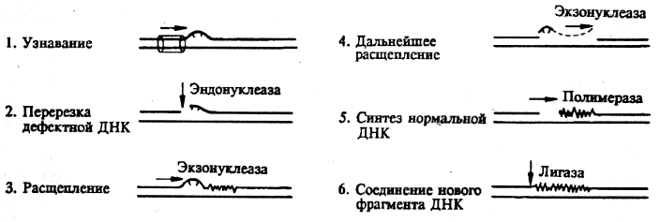

Рис.5. Восстановление поврежденной цепи ДНК при помощи репарирующих ферментов.

Предполагается, что существует три типа репарации однонитевых разрывов ДНК: 1) медленная репарация (до 1 часа); 2) быстрая репарация (до 10 минут); 3) сверхбыстрая (до 2 минут). Репарация двунитевых разрывов ДНК связана с восстановлением молекулярной массы ДНК и происходит за 2,5 часа. Для репарации двунитевых разрывов необходимо наличие неповрежденных участков в гомологичной нити ДНК. Репарация осуществляется путем генетической рекомбинации, т.е. путем формирования временного комплекса поврежденного участка и его восстановления на поврежденной нити ДНК. Эксцизионная репарация – это процесс вырезания поврежденных оснований в молекуле ДНК. Эксцизионная репарация происходит в четыре этапа: 1-й этап: эндонуклеаза «узнает» поврежденный участок и производит разрез; 2-й этап: экзонуклеаза удаляет поврежденный участок; 3-й этап: при участии ДНК-полимеразы происходит синтез нового участка идентичного поврежденному; 4-й этап: вставка восстановленного участка и сшивка восстановленных участков ДНК-лигазой. Синтез ДНК осуществляется на восстановленной молекуле ДНК. Для прохождения этой репарации необходимо наличие неповрежденной комплиментарной цепи ДНК.
2.Репликативная репарация – восстановление ДНК в процессе удвоения. Этот вид репарации практически не изучен. Есть сведения о том, что повреждения ДНК удаляются в зоне роста цепи ДНК. Однако нет доказательств, что восстановленная ДНК идентична исходной.
3.Пострепликативная репарация – восстановление ДНК после удвоения. Этот тип репарации практически не изучен. Однако установлено, что ДНК не всегда полностью восстанавливается.
Если повреждения ДНК не восстановились, тогда в нитях дочерней ДНК будут пробелы, поэтому молекула ДНК будет иметь меньшую молекулярную массу. Установлено, что клетки могут сохранять жизнеспособность, несмотря на дефекты в ДНК. Сохранение измененной структуры ДНК в поколениях клеток является причиной отдаленных последствий облучения. Кроме вышеперечисленных типов репараций ДНК выделяют также одноэтапную, ошибочную и индуцибельную репарацию ДНК. При одноэтапной репарации некоторые типы повреждения оснований в молекуле ДНК очень быстро восстанавливаются под влиянием специфических ферментов за один этап, которые сразу вырезают и заменяют поврежденное основание или вставляют потерянное основание. При ошибочной репарации могут возникать нарушения молекулы ДНК, поэтому в результате ошибочной репарации формируются вторичные повреждения структуры ДНК или остаются неузнанными и невосстановленными дефекты молекулы ДНК. Ошибочная репарация всегда существует в природе, поэтому в естественных популяциях всегда возникают мутации, благодаря которым поддерживается определенный уровень спонтанного мутогенеза и полиморфизма популяций, что обеспечивает эволюционное развитие видов. При облучении ошибочная репарация проявляется в аномальной форме сублетальных и потенциально летальных повреждений. Индуцибельная репарация, или SOS-репарация, происходит в клетках при наличии «сигнала бедствия», т.е. когда в цепи ДНК имеются серьезные нарушения, а ферментативная система не включается в репарационные процессы, поэтому может происходить ошибочная репарация. При повреждении ДНК в облученных клетках могут возникать генные продукты, которые в норме в клетках отсутствуют и осуществляют и ускоряют репарацию ДНК. SOS-репарация имеет значение при адаптации видов к хроническому облучению, потому что появление генных продуктов способствует повышению радиоустоичивости клеток и организмов. Предполагается, что в клетках могут восстанавливаться непрочные поперечные сшивки между нитями ДНК и сшивки между нитями ДНК и белком.
У некоторых бактерий, гриба-нейроспора, сине-зеленой водоросли (анацистис), некоторых клетках животных и человека к настоящему времени выделены генные мутации, контролирующие радиационные процессы. Известны вещества, подавляющие репарацию ДНК, которые называются ингибиторы: кофеин, кумарин, акрифлавин, хлорамфиникол. Хорошо изучено действие кофеина, который подавляет эксцизионный процесс, активность ДНК-полимеразы и лигаз, пострепликативную репарацию и рекомбинационные процессы. Молекула кофеина может вклиниваться между основаниями в молекуле ДНК, поэтому она маскирует нарушения ДНК, которые должна опознавать репарационная система. Предполагается, что в цитоплазме клеток есть эндогенные вещества, которые могут ускорять или замедлять репарацию и природа которых неизвестна.

ЗАКЛЮЧЕНИЕ

Взаимодействие ионизирующих излучений с микро- и макромолекулами клетки вызывает их радиолиз, а также образование радиотоксинов и других аномальных продуктов обмена веществ. Реализация последствий взаимодействия излучений с молекулами клетки приводит к нарушению процессов обмена веществ, синтеза биологически важных молекул, что в свою очередь вызывает задержку деления клеток, их репродуктивную и интерфазную гибель. В облученной клетке одновременно происходят два процесса: повреждение молекул и внутриклеточных структур и их репарация.

ЛИТЕРАТУРА

1. Б а к, З. Основы радиобиологии / З. Бак, П. Александер. М.: Издательство иностранной литературы, 1963. 238 с.
2. Г р о д з и н с к и й, Д. М. Радиобиология растений / Д.М. Гродзинский.Киев: Наук. думка, 1989. 384 с.
3. Г у д к о в, И.Н. Клеточные механизмы пострадиационного восстановления растений / И.Н. Гудков. Киев: Наук. думка, 1985. 224 с.
4. Д е р т и н г е р, Г. Молекулярная радиобиология / Г. Дертингер, Х. Юнг. М.: Атомиздат, 1973. 155 с.
5. К у з и н, А. М. Молекулярная радиобиология клеточного ядра / А.М. Кузин. М.: Атомиздат, 1973. 173 с.
6. Л а з а р е в и ч, Н.В. Биологическое действие ионизирующих излучений: лекция/ Н.В.Лазаревич, Г.А.Чернуха, Т.В. Лаломова. Горки: БГСХА, 2002. 48 с.
7. Радиобиология / под общ. ред. А.Д. Белова. М.: Колос, 1999. 384 с.
8. Т и м о ф е е в –Р е с с о в с к и й, Н. В. Введение в молекулярную радиобиологию/ Н.В. Тимофеев –Рессовский, А.В. Савич. М.: Медицина, 1981. 378 с.
9. Ч е р н у х а, Г. А. Радиационная безопасность: учеб. пособие / Г.А. Чернуха, Н.В. Лазаревич, Т.В. Лаломова. Минск: ИВЦ Минфина, 2006. 236 с.
10. Я р м о н е н к о, С. П. Радиобиология человека и животных: учеб. пособие / С.П. Ярмоненко, А.А. Вайнсон. М.: Высш. шк., 2004. 549 с.

ПРИЛОЖЕНИЕ

Хромосомные нарушения у растений в условиях хронического облучения

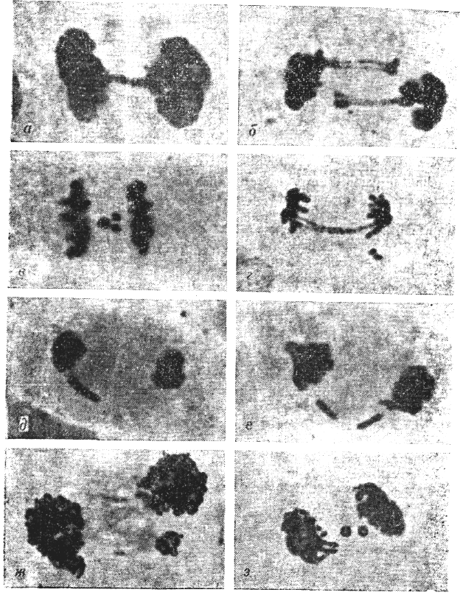

П р о д о л ж е н и е

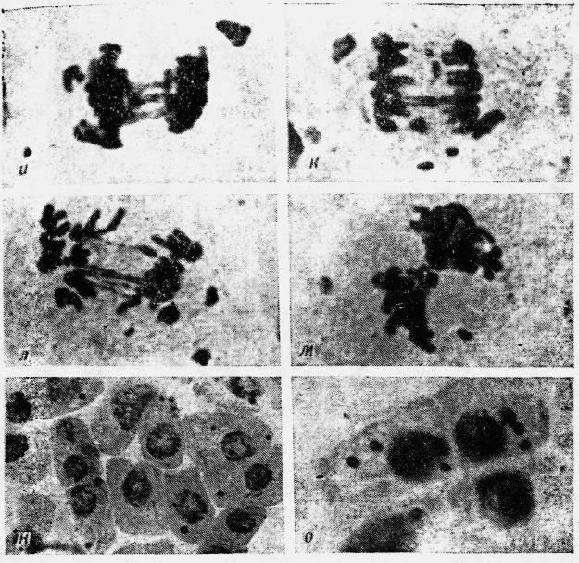

Обозначения: а–г – клетки с мостами и фрагментами; д–ж – нарушения при расхождении хромосом к полюсам; з – клетка с кольцевыми хромосомами; и–м – множественные аберрации хромосом; н–о – клетки с микроядрами.

СОДЕРЖАНИЕ

Введение………………………………………………………………………………………3
1. Биологическое действие ионизирующих излучений…………………………………5
1.1. Относительная биологическая эффективность ионизирующих излучений и
Линейная передача энергии. Методы оценки относительной биологической
эффективности излучений ……………………………………………………………….. 5
1.2.Механизм биологического действия ионизирующих излучений………………….8
2.Радиобиология клетки ………………………………………………………………….….14
2.1. Взаимодействие ионизирующих излучений с молекулами клетки ……………...14
2.1.1. Радиолиз молекулы воды ………………………………………………………... 14
2.1.2. Радиационно-химические повреждения аминокислот, белков, углеводов и
липидов …………………………………………………………………………………........17
2.2. Реакция клеток на облучение ………………………………………………………27
2.2.1. Этапы радиационного повреждения клетки. Сравнительная радиочувстви -
тельность клеток. Закон Бергонье–Трибондо. Радиочувствительность ядра и цито-
плазмы …………………………………………………………………………………….….27
2.2.2. Радиационное повреждение клеточной мембраны и мембран внутриклеточ-
ных структур …………………………………………………………………………………30
2.2.3. Задержка деления клеток ………………………………………………………….31
2.2.4. Радиочувствительность клетки в разных фазах жизненного цикла…………….33
2.2.5. Формы клеточной гибели при облучении клеток………………………………..34
2.2.6. Хромосомные аберрации при облучении клеток ………………………………..36
2.2.7. Сублетальные и потенциально летальные повреждения клеток. Пострадиа-
ционое восстановление клеток от повреждений …………………………………………..38
2.2.8. Молекулярные механизмы репараций при облучении клеток …………………..40
Заключение……………………………………………………………………………………43
Литература ……………………………………………………………………………………43
Приложение ………………………………………………………………………………….44

